
(наименование образовательного учреждения)

ДИПЛОМНАЯ РАБОТА

Проектирование и разработка информационной системы для координации деятельности учебной части
^{(тема)}
выполнена
студентом группы |  | 4 ИСП9-33
 |  | ^{(номер группы)}
Булдаковым Владиславом Александровичем
^{(И.О.Фамилия)} |  |  |  | ^{(подпись, дата)}
Основная профессиональная образовательная программа по специальности
09.02.07 Информационные системы и программирование
(шифр и наименование специальности)
Форма обучения |  | очная
Руководитель |  | преподаватель |  | Карташова Юлия Сергеевна
 | (ученая степень, должность, И.О.Фамилия)
 |  |  |  | ^{(подпись, дата)}
Председатель предметной(междисциплинарной, модульной) комиссии
Юлия Васильевна Климова
^{(И.О.Фамилия)} |  |  |  | ^{(подпись, дата)}

Москва
2026


(наименование образовательного учреждения)
УТВЕРЖДАЮ
_______________________
Заместитель директора по УПР О.В.Корешков
_________________
(дата)

ЗАДАНИЕ НА ДИПЛОМНУЮ РАБОТУ
Булдакову Владиславу Александровичу
(фамилия, имя, отчество полностью)
I. Тема дипломной работы
Проектирование и разработка информационной системы для координации деятельности
учебной части
II. Срок сдачи студентом законченной работы
III. Исходные данные
IV. Перечень подлежащих разработке вопросов
1.
2.
3.
4.
5.
V. Перечень графического/иллюстрационного материала
1.
2.
3.
4.
5.
VI. Дата выдачи задания |  | «___»________________20__г

Руководитель
 | ^{(И.О.Фамилия)} | ^{(подпись)}
Задание принял к исполнению
 | ^{(И.О.Фамилия)} | ^{(подпись)}
 |  | «_____» ___________2026г.
Оглавление

Введение 3
Глава I. Анализ предметной области и выбор технологий 5
1.1 Описание процессов учета в выбранной предметной области 5
1.2 Определение цели и задач информационной системы 6
1.3 Системный анализ функционирования объекта исследования 7
1.4 Определение требований к информационной системе 8
1.5 Обзор и анализ существующих программных продуктов 10

Введение

Современные образовательные учреждения сталкиваются с необходимостью автоматизации и оптимизации учебного процесса для повышения качества образовательных услуг и эффективности административной работы. В условиях цифровизации образования возрастает потребность в создании специализированных программных решений, способных обеспечивать координацию деятельности учебной части: управление расписанием, учёт успеваемости, организацию взаимодействия между всеми участниками образовательного процесса — учениками, учителями и администрацией.
Актуальность дипломной работы обусловлена растущими требованиями к автоматизации процессов управления учебной деятельностью. Сотрудники учебной части вынуждены вручную составлять и корректировать расписание, вести журналы успеваемости и управлять данными о пользователях системы. Ручная обработка таких задач отнимает значительное время у административного персонала и преподавателей, создаёт риски возникновения ошибок и затрудняет оперативный доступ к актуальной информации. Автоматизация этих процессов в рамках единой информационной системы позволяет существенно повысить эффективность работы учебной части.
Объектом исследования дипломной работы является деятельность учебной части образовательного учреждения, требующая автоматизации и оптимизации.
Предметом исследования является проектирование и разработка информационной системы координации учебного процесса, обеспечивающей взаимодействие участников образовательной деятельности в рамках единой цифровой среды.
Целью дипломной работы является проектирование и разработка полнофункциональной информационной системы для координации деятельности учебной части, обеспечивающей автоматизацию процессов управления расписанием, учёта успеваемости и администрирования учебного процесса с разграничением доступа по ролям пользователей.
Для достижения поставленной цели необходимо решить следующие задачи:
- провести анализ предметной области и выявить требования к информационной системе;
- выполнить обзор и анализ существующих программных аналогов;
- обосновать выбор стека технологий для реализации системы;
- спроектировать архитектуру системы с ролевой моделью доступа (администратор, учитель, ученик);
- разработать структуру базы данных системы;
- реализовать модуль аутентификации с использованием JWT;
- реализовать модуль управления расписанием;
- реализовать модуль журнала оценок;
- реализовать административную панель для управления пользователями, классами, предметами и назначениями;
- разработать клиентские интерфейсы для каждой роли пользователя;
- провести тестирование разработанной системы.
Разработанная система включает три уровня доступа. Администратор управляет пользователями системы, классами, предметами, расписанием и назначениями учителей. Учитель просматривает своё расписание, редактирует домашние задания и ведёт журнал оценок в формате матрицы «ученики × даты». Ученик получает доступ к своему расписанию и оценкам по предметам. Такое разграничение обеспечивает безопасность данных и удобство работы каждой категории пользователей.
Система реализована на основе современного технологического стека: серверная часть разработана на языке Python с использованием фреймворка FastAPI, хранение данных обеспечивается СУБД MariaDB посредством ORM SQLAlchemy, аутентификация реализована на основе JWT-токенов, клиентская часть выполнена на стандартных веб-технологиях без использования фронтенд-фреймворков. Выбранный стек обеспечивает высокую производительность, масштабируемость и простоту сопровождения системы.
Глава I. Анализ предметной области и выбор технологий

1.1 Анализ предметной области

Предметная область дипломной работы охватывает процессы координации деятельности учебной части образовательного учреждения. К ключевым направлениям этой деятельности относятся: управление контингентом пользователей системы (ученики, учителя, администраторы), составление и ведение расписания занятий, учёт успеваемости обучающихся, а также назначение учителей на предметы в конкретных классах. Все эти процессы тесно взаимосвязаны и требуют системного подхода к организации и хранению информации.
Управление контингентом предполагает ведение единой базы пользователей с разграничением ролей. Каждый пользователь системы относится к одной из трёх категорий: администратор, учитель или ученик. Администратор выполняет полное управление системой — создаёт и редактирует учётные записи пользователей, формирует классы и список предметов, составляет расписание, назначает учителей на предметы в классах. Учитель работает со своим расписанием, ведёт журнал успеваемости по закреплённым за ним предметам и классам, а также имеет возможность редактировать домашние задания в своих уроках. Ученик получает доступ к расписанию своего класса и просмотру собственных оценок.
Процесс составления и ведения расписания включает создание записей уроков с указанием класса, предмета, учителя, дня недели, номера урока, времени начала и окончания, кабинета и домашнего задания. Расписание формируется администратором и доступно для просмотра всем пользователям согласно их роли: ученик видит расписание своего класса, учитель — свои уроки. Фильтрация по дням недели позволяет оперативно получать нужную информацию.
Учёт успеваемости реализуется через систему выставления оценок по пятибалльной шкале. Оценка привязывается к конкретному ученику, предмету, учителю и дате. Дополнительно фиксируется тип оценки: текущая, контрольная или экзаменационная, а также комментарий преподавателя. Учитель может выставлять, редактировать и удалять только собственные оценки. Для наглядного представления данных реализован журнал оценок в формате матрицы «ученики × даты», который позволяет просматривать успеваемость всего класса по конкретному предмету в хронологическом разрезе.
Назначение учителей представляет собой процесс привязки учителя к определённому предмету и классу. Одна такая запись определяет, кто ведёт конкретный предмет в конкретном классе. Благодаря этой связи система автоматически формирует списки доступных предметов и классов для каждого учителя при работе с журналом оценок, обеспечивая корректное разграничение данных между преподавателями.
Все описанные процессы характеризуются высокой степенью взаимосвязанности. Корректная работа журнала оценок зависит от наличия назначений учителей; расписание формируется на основе данных о классах, предметах и учителях; доступность данных для каждого пользователя определяется его ролью. Автоматизация этих процессов в рамках единой системы позволяет исключить дублирование данных, минимизировать ошибки ручного ввода и обеспечить оперативный доступ к актуальной информации для всех участников учебного процесса.
Для наглядного представления описанных процессов построена функциональная модель в нотации IDEF0. Контекстная диаграмма (рисунок 1.1) отображает систему как единый блок, отражая её входы, выходы, управляющие воздействия и механизмы реализации. Диаграмма декомпозиции первого уровня (рисунок 1.2) детализирует внутреннюю структуру системы, раскрывая шесть основных функциональных блоков и потоки данных между ними.
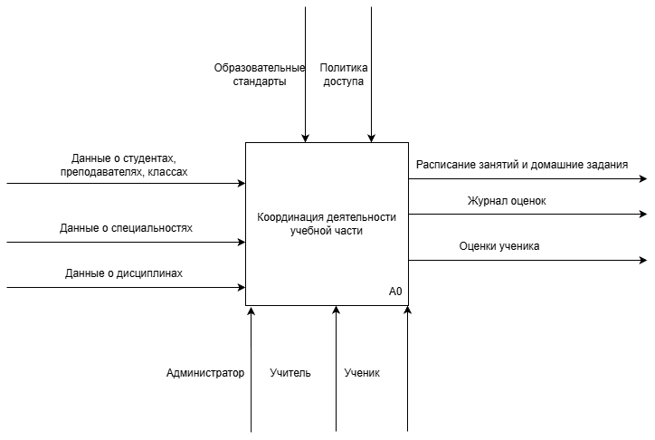
Рисунок 1.1. Контекстная диаграмма IDEF0
Представленная диаграмма подтверждает, что все ключевые процессы учебной части взаимосвязаны и образуют единую систему. Детальное описание функциональных блоков и потоков данных между ними рассмотрено в разделе 1.3.

1.2 Определение цели и задач информационной системы

Целью разрабатываемой информационной системы является автоматизация ключевых процессов деятельности учебной части: управления пользователями и классами, составления расписания, учёта успеваемости и контроля назначений учителей — с разграничением доступа по ролям.
Для достижения цели система должна решать следующие задачи:
- обеспечить единую точку входа для всех пользователей с аутентификацией по логину и паролю и выдачей JWT-токена;
- реализовать ролевую модель доступа, при которой каждый пользователь видит только те данные и функции, которые соответствуют его роли;
- предоставить администратору инструменты управления пользователями, классами, предметами, расписанием и назначениями учителей;
- предоставить учителю возможность просмотра своего расписания, редактирования домашних заданий и ведения журнала оценок по закреплённым предметам и классам;
- предоставить ученику возможность просмотра расписания своего класса и собственных оценок с фильтрацией по предметам и датам;
- обеспечить целостность данных при каскадных операциях удаления и контроль прав при изменении записей.
В результате решения перечисленных задач будет создана веб-система с разграниченным доступом для трёх категорий пользователей. Администратор получит полный инструментарий для управления учебным процессом: настройку пользователей, классов, предметов, расписания и назначений учителей. Учитель сможет вести журнал оценок в формате интерактивной матрицы и управлять домашними заданиями непосредственно из расписания. Ученик получит персональный доступ к своему расписанию и истории оценок с фильтрацией по предметам и датам. Система обеспечит целостность данных, безопасную аутентификацию на основе JWT и удобный интерфейс, доступный в любом современном браузере без установки дополнительного программного обеспечения.

1.3 Системный анализ функционирования объекта исследования

Системный анализ информационной системы координации деятельности учебной части проводится в соответствии с основными принципами системного подхода, каждый из которых отражает определённый аспект рассматриваемого объекта.
Прежде всего необходимо определить конечную цель системы, поскольку именно она служит ориентиром для всех проектных решений. В данном случае глобальной целью является автоматизация координации учебного процесса: любые изменения в архитектуре или функциональности оцениваются относительно их влияния на достижение этой цели. При этом система рассматривается как единый объект, а не как набор независимых модулей — аутентификация, расписание, журнал оценок и администрирование функционируют как взаимосвязанные части одного целого, и нарушение любой из этих связей влечёт за собой деградацию системы в целом.
Вместе с тем разрабатываемая система существует не изолированно: она одновременно является самостоятельной системой координации учебной части и подсистемой более широкой образовательной инфраструктуры учреждения. Это означает, что при проектировании необходимо учитывать не только внутренние связи, но и возможность интеграции с внешними системами в будущем. Сложность объекта исследования определяется многообразием его элементов — пользователи трёх ролей, классы, предметы, расписание, назначения и оценки образуют разветвлённую сеть взаимозависимостей, требующую продуманного проектирования на уровне базы данных и бизнес-логики.
Учёт всех системообразующих связей обеспечивается через ролевую модель доступа, каскадные ограничения базы данных и логику разграничения прав на уровне каждого API-эндпоинта. При этом система спроектирована с расчётом на развитие: добавление новых ролей, модулей или интеграций не нарушает существующую архитектуру благодаря модульной структуре роутеров FastAPI. Наконец, обращение к опыту уже существующих решений — Дневник.ру, Сетевой Город, 1С:Образование — позволило выявить ограничения готовых продуктов и обосновать целесообразность собственной разработки, сориентированной на конкретные потребности учебной части.
Для формализованного описания функций системы построена функциональная модель в нотации IDEF0.
Контекстная диаграмма (рисунок 1.1) представляет систему как единый блок A0 «Координация деятельности учебной части». Входами системы являются данные о пользователях, классах и предметах. Выходами служат расписание занятий, журнал оценок и сведения об успеваемости учеников. Управляющими воздействиями выступают федеральные образовательные стандарты, внутренние регламенты учебного заведения и политика разграничения доступа. Механизмами реализации являются администратор системы, учитель и ученик.
Диаграмма декомпозиции (рисунок 1.2) детализирует блок A0 контекстной диаграммы. Все три входных потока (данные о пользователях, данные о классах, данные о предметах), два управляющих воздействия (образовательные стандарты и политика доступа) и три механизма (администратор, учитель, ученик) полностью воспроизводятся на границах декомпозиции. Блок A1 «Аутентифицировать пользователя» принимает данные о пользователях и политику доступа, выдавая JWT-токен с ролью, который в виде внутренней стрелки управления поступает во все последующие блоки. Блок A2 «Управлять справочниками» принимает данные о классах и предметах, образовательные стандарты и JWT-токен; результатом является сформированный набор справочников, который передаётся в блоки A3 и A4. Блок A3 «Вести расписание» на основе справочников формирует записи расписания с домашними заданиями и передаёт их в блок A6. Блок A4 «Учитывать успеваемость» принимает справочники и фиксирует оценки учеников, передавая их в блок A5. Блок A5 «Формировать журнал оценок» преобразует оценки в матрицу «ученики × даты» и передаёт результат в блок A6. Блок A6 «Предоставлять данные пользователю» получает записи расписания и матрицу журнала, фильтрует их в соответствии с ролью пользователя и выдаёт три граничных выхода диаграммы: расписание занятий и домашние задания, журнал оценок и оценки ученика — точно соответствующие выходам контекстной диаграммы A0.
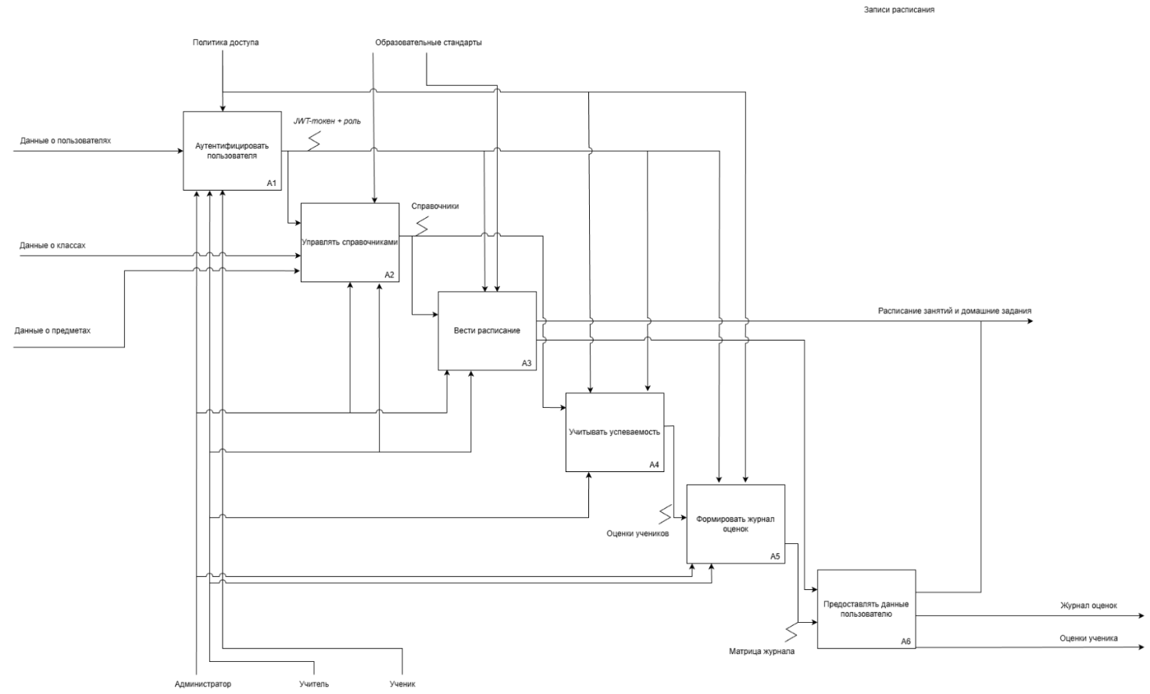
Рисунок 1.2. Диаграмма декомпозиции первого уровня
Построенная функциональная модель подтверждает, что все шесть выделенных процессов системы взаимосвязаны через единый механизм авторизации и общие справочные данные. Модель послужила основой для определения требований к системе и проектирования её архитектуры, представленных в следующих разделах.

1.4 Определение требований к информационной системе

Функциональные требования к системе определяют конкретные возможности, которые должны быть реализованы для каждой роли пользователя.
Модуль аутентификации обеспечивает вход по логину и паролю с выдачей JWT-токена, содержащего идентификатор и роль пользователя; доступ для неактивных учётных записей блокируется, при недействительном токене возвращается ошибка 401.
Модуль администрирования предоставляет администратору полный CRUD-доступ к управлению пользователями (с автоматическим созданием профиля нужного типа), классами, предметами и назначениями учитель–предмет–класс.
Модуль расписания разграничивает права по ролям: администратор создаёт и удаляет записи, учитель редактирует только поле домашнего задания в своих уроках, ученик просматривает расписание своего класса.
Модуль оценок реализует журнал в формате матрицы «ученики × даты»; учитель работает только со своими оценками по закреплённым предметам, ученик видит лишь собственные результаты с фильтрацией по предмету и датам.
Система обеспечивает каскадное удаление зависимых данных, валидацию JWT-токена на каждом защищённом маршруте и доступ к интерфейсу через стандартный браузер без установки дополнительного программного обеспечения.
Нефункциональные требования регламентируют производительность (время отклика API не более 2 с), безопасность (хранение паролей в виде хэша bcrypt, ограниченный срок действия JWT), надёжность, совместимость с актуальными браузерами и удобство интерфейса.
Функциональные требования к информационной системе систематизированы в таблице 1.
Таблица 1. Функциональные требования к информационной системе
№ | Функциональное требование | Функции | Типовое проектное решение
1 | Аутентификация | Вход по логину/паролю, выдача JWT-токена, проверка активности аккаунта | JWT + bcrypt (python-jose/passlib)
2 | Авторизация | Проверка роли пользователя (admin/teacher/student) на каждом эндпоинте | Зависимости FastAPI: get_current_user, require_teacher, require_admin
3 | Управление пользователями | Создание, редактирование, деактивация, удаление учётных записей всех ролей | CRUD /api/admin/users, каскадное удаление профилей
4 | Управление классами | Создание, просмотр и удаление учебных классов | CRUD /api/admin/classes
5 | Управление предметами | Создание, просмотр и удаление учебных предметов | CRUD /api/admin/subjects
6 | Назначения учителей | Привязка учителя к предмету и классу; дублирующие назначения запрещены | TeacherSubject, уникальный составной ключ (teacher_id, subject_id, class_id)
7 | Расписание (создание/удаление) | Администратор создаёт и удаляет записи расписания | POST/DELETE /api/schedule
8 | Расписание (просмотр) | Ученик — расписание своего класса; учитель — свои уроки; фильтр по дню | GET /api/schedule с query-параметрами
9 | Домашние задания | Учитель и администратор редактируют поле homework в своих уроках | PATCH /api/schedule/{id}
10 | Журнал оценок | Учитель просматривает матрицу «ученики × даты» по закреплённым предметам | GET /api/grades/gradebook
11 | Выставление оценок | Учитель выставляет оценку ученику; дубль за ту же дату/предмет запрещён | POST /api/grades + проверка уникальности
12 | Просмотр оценок | Ученик просматривает только свои оценки; фильтр по предмету и датам | GET /api/grades с query-параметрами
13 | Каскадное удаление | При удалении пользователя или класса удаляются все зависимые записи | ON DELETE CASCADE в SQLAlchemy
Нефункциональные требования, определяющие качественные характеристики системы, представлены в таблице 2.
Таблица 2. Нефункциональные требования к информационной системе
№ | Категория | Требование
1 | Производительность | Время отклика API не более 2 с при стандартной нагрузке
2 | Безопасность | Пароли хранятся в виде хэша bcrypt; JWT-токен имеет ограниченный срок действия
3 | Надёжность | Корректная обработка ошибок; информативные HTTP-статусы (400, 401, 403, 404)
4 | Удобство | Боковое меню формируется автоматически по роли; интерфейс без предварительного обучения
5 | Совместимость | Chrome, Firefox, Edge, Safari — без дополнительных расширений и установок
6 | Масштабируемость | Архитектура FastAPI + MariaDB допускает горизонтальное масштабирование без изменения кода
Пользовательские требования, описывающие возможности системы с точки зрения каждой роли, систематизированы в таблице 3.
Таблица 3. Пользовательские требования к информационной системе
№ | Роль | Функция | Описание
1 | Администратор | Управление системой | Создаёт пользователей, классы, предметы, расписание и назначения учителей
2 | Учитель | Ведение журнала | Выставляет и редактирует оценки в интерактивной матрице журнала
3 | Учитель | Работа с расписанием | Просматривает своё расписание и редактирует домашние задания
4 | Ученик | Расписание | Просматривает расписание своего класса с фильтрацией по дням недели
5 | Ученик | Оценки | Просматривает свои оценки с фильтрацией по предмету и диапазону дат
Сформулированные требования охватывают все аспекты функционирования системы: управление доступом, обработку данных учебного процесса и качественные характеристики надёжности, производительности и удобства. Полный текст технического задания представлен в Приложении 1.

1.5 Обзор и анализ существующих программных продуктов

Перед разработкой информационной системы координации деятельности учебной части был проведён анализ существующих решений для автоматизации деятельности учебных частей образовательных учреждений. Результаты сравнительного анализа систематизированы в таблице 4.
Таблица 4. Сравнительный анализ существующий решений.
Критерий | Дневник.ру | Сетевой Город. Образование | 1С:Образование | Разрабатываемая ИС
Тип развертывания | Облако(SaaS) | Централизованный сервер региона | Локальная установка | Локальное развертывание
Ролевая модель | Ученик, учитель, родитель, администратор | Ученик, учитель, администратор | Ограниченная | Ученик, учитель, администратор
Журнал оценок | Есть | Есть | Есть | Матрица ученики x даты
Управление расписанием | Есть | Есть | Ограниченное | Есть
Кастомизация | Не допускается | Не допускается | Ограниченная | Полная
Стоимость | Условно бесплатно | Региональный контракт | Высокая лицензия | Без лицензионных затрат
Требования к персоналу | Базовые | Специализированное обучение | Специалист 1С | Базовые навыки работы с браузером
Открытый исходный код | Нет | Нет | Нет | Да
Таким образом, сравнительный анализ показал, что готовые решения (Дневник.ру, Сетевой Город. Образование, 1С:Образование) либо избыточны по функциональности, либо не допускают локального развёртывания и полной кастомизации под конкретные задачи. Это подтверждает целесообразность самостоятельной разработки информационной системы на базе выбранного технологического стека с открытым исходным кодом.
Дневник.ру и Сетевой Город. Образование представляют собой облачные платформы, ориентированные на работу через интернет. Их использование предполагает обязательное подключение к внешним серверам, что создаёт зависимость от доступности интернет-соединения и надёжности сторонних провайдеров. Закрытый исходный код данных решений полностью исключает возможность адаптации под специфику конкретного учебного заведения: изменить ролевую модель, добавить нестандартные отчёты или интегрировать систему с внутренней инфраструктурой без согласования с разработчиком невозможно. Помимо этого, оба продукта функционируют по модели платной подписки, что влечёт регулярные финансовые расходы.
Платформа 1С:Образование, несмотря на широкий функциональный охват, требует значительных финансовых вложений в лицензирование и последующую техническую поддержку. Развёртывание и настройка системы предполагают наличие квалифицированных специалистов в области программных продуктов 1С, что существенно повышает совокупную стоимость владения. Функциональность платформы избыточна для задач одного учебного заведения — значительная часть модулей (бухгалтерия, кадровый учёт, закупки) не требуется для координации деятельности учебной части и лишь усложняет эксплуатацию.
Разрабатываемая информационная система, построенная на открытом стеке технологий (Python 3.12, FastAPI, SQLAlchemy 2.0, MariaDB), лишена перечисленных недостатков: она разворачивается локально на серверном оборудовании учебного заведения, не требует лицензионных отчислений, а её исходный код допускает полную кастомизацию под конкретные учебные процессы. Система реализует только необходимый функциональный минимум — управление расписанием, журналом оценок и ролевым доступом — без избыточных модулей, что упрощает сопровождение и снижает требования к серверным ресурсам. Таким образом, самостоятельная разработка является оптимальным выбором с точки зрения функциональности, стоимости и технической независимости учебного заведения.

1.6 Обоснование выбора стека технологий

Выбор технологического стека основывается на анализе требований проекта, сравнении альтернативных решений и оценке их соответствия поставленным задачам.
При выборе веб-фреймворка для серверной части были рассмотрены три основных Python-фреймворка: Django, Flask и FastAPI. Django представляет собой полнофункциональный фреймворк с встроенными компонентами для работы с базами данных, административной панелью и аутентификацией. Однако для данного проекта встроенные механизмы Django избыточны, поскольку требуется гибкая ролевая модель на основе JWT, которую проще реализовать самостоятельно. Flask является минималистичным микрофреймворком, предоставляющим базовые возможности и позволяющим самостоятельно выбирать все компоненты. Этот подход обеспечивает гибкость, но требует значительного времени на интеграцию сторонних библиотек и может усложнить разработку. FastAPI представляет современный высокопроизводительный фреймворк с поддержкой асинхронности, автоматической генерацией документации и нативной интеграцией со схемами Pydantic. Учитывая необходимость создания REST API с ролевой авторизацией и валидацией входных данных, выбор FastAPI является оптимальным.
Для аутентификации и разграничения доступа выбран механизм JWT (JSON Web Token) с использованием библиотек python-jose для работы с токенами и passlib/bcrypt для хэширования паролей. JWT-токен содержит идентификатор пользователя и его роль, что позволяет на уровне каждого эндпоинта проверять права доступа без обращения к базе данных. Реализованы три уровня зависимостей: get_current_user — для любого авторизованного пользователя, require_teacher — для учителей и администраторов, require_admin — только для администраторов.
Для работы с базой данных рассматривались SQLite, MySQL и PostgreSQL. SQLite подходит для прототипирования, но имеет ограничения по масштабируемости и параллельным соединениям. PostgreSQL предоставляет расширенные возможности, но избыточен для данного проекта. MySQL (MariaDB) обеспечивает оптимальное соотношение производительности, простоты настройки и поддержки одновременных соединений, что полностью соответствует требованиям разрабатываемой системы. В качестве ORM выбрана SQLAlchemy версии 2.0, обеспечивающая объектно-реляционное отображение, асинхронные операции и переносимость кода между различными СУБД.
Для клиентской части выбраны стандартные веб-технологии: HTML, CSS и JavaScript без использования фронтенд-фреймворков. Такой подход обеспечивает кроссплатформенность, минимальные зависимости и работу в любом современном браузере без дополнительной сборки или установки. Для обеспечения единообразия интерфейса разработан набор переиспользуемых компонентов: sidebar.js — боковое меню с автоматическим рендером по роли, modal.js — модальные окна, toast.js — всплывающие уведомления, api.js — HTTP-клиент с автоматической подстановкой JWT-токена в заголовок запроса. Для типографики использованы шрифты Geologica (заголовки) и Mulish (основной текст) из Google Fonts.
Выбранный технологический стек — FastAPI, SQLAlchemy, MariaDB/MySQL, JWT, Vanilla JS — оптимально сочетает производительность, безопасность и простоту разработки, полностью соответствуя требованиям информационной системы координации деятельности учебной части.

1.7. Составление проекта управлением разработки

Основой проекта по разработке информационной системы координации деятельности учебной части является план проекта, разработанный в соответствии с методологией управления проектами. Структурированный план проекта позволяет: наглядно представить руководителю этапы и сроки разработки; обеспечить последовательное выполнение задач с учётом зависимостей между ними; своевременно выявлять отклонения и корректировать ход работ; определить необходимые ресурсы и оценить трудозатраты.
Работа, необходимая для достижения целей проекта, делится на этапы, формирующие Иерархическую Структуру Работ (ИСР). Разделение крупных задач на управляемые единицы позволяет чётко определить ответственность и сроки. Ключевые этапы разработки и внедрения информационной системы представлены в таблице 5.
Таблица 5. Иерархическая структура работ по проекту
№ | Этап | Срок | Содержание работ
1 | Анализ и планирование | 02.02–13.02.2026 (2 нед.) | Изучение предметной области, анализ аналогичных систем, сбор требований, составление плана
2 | Проектирование | 16.02–27.02.2026 (2 нед.) | Инфологическая модель БД; диаграммы IDEF0, Use Case; проектирование REST API; прототип интерфейса
3 | Разработка серверной части | 02.03–03.04.2026 (5 нед.) | Настройка MariaDB, SQLAlchemy ORM; REST API (FastAPI): аутентификация, администрирование, расписание, оценки
4 | Разработка клиентской части | 06.04–24.04.2026 (3 нед.) | HTML/CSS/JS страницы для ролей администратора, учителя и ученика
5 | Тестирование | 27.04–15.05.2026 (3 нед.) | Автоматизированное тестирование (pytest, 32 теста); анализ результатов; устранение ошибок
6 | Документирование и сдача | 18.05–29.05.2026 (2 нед.) | Оформление дипломной работы, руководство пользователя, презентация
Для выполнения работ необходимо определить состав команды проекта и перечень ресурсов. В список ресурсов включаются трудовые, программные и технические ресурсы.
В качестве трудового ресурса выступает разработчик — Булдаков Владислав Александрович, студент группы 4 ИСП9-33. К программным ресурсам относятся: язык программирования Python 3.12, веб-фреймворк FastAPI, ORM SQLAlchemy 2.0, СУБД MariaDB 10.11, среда разработки PyCharm Community Edition, система контроля версий Git. Все перечисленные инструменты являются свободно распространяемым программным обеспечением с открытым исходным кодом. Техническим ресурсом является персональный компьютер с ОС Windows 11.
Для планирования и контроля хода разработки использована программа Microsoft Project. В ней составлена диаграмма Ганта, отражающая последовательность и продолжительность всех этапов работ: анализ и планирование (02.02–13.02.2026), проектирование (16.02–27.02.2026), разработка серверной части (02.03–03.04.2026), разработка клиентской части (06.04–24.04.2026), тестирование (27.04–15.05.2026) и документирование (18.05–29.05.2026). Каждая задача назначена единственному исполнителю — Булдакову Владиславу Александровичу. Диаграмма Ганта проекта представлена на рисунке 1.8.
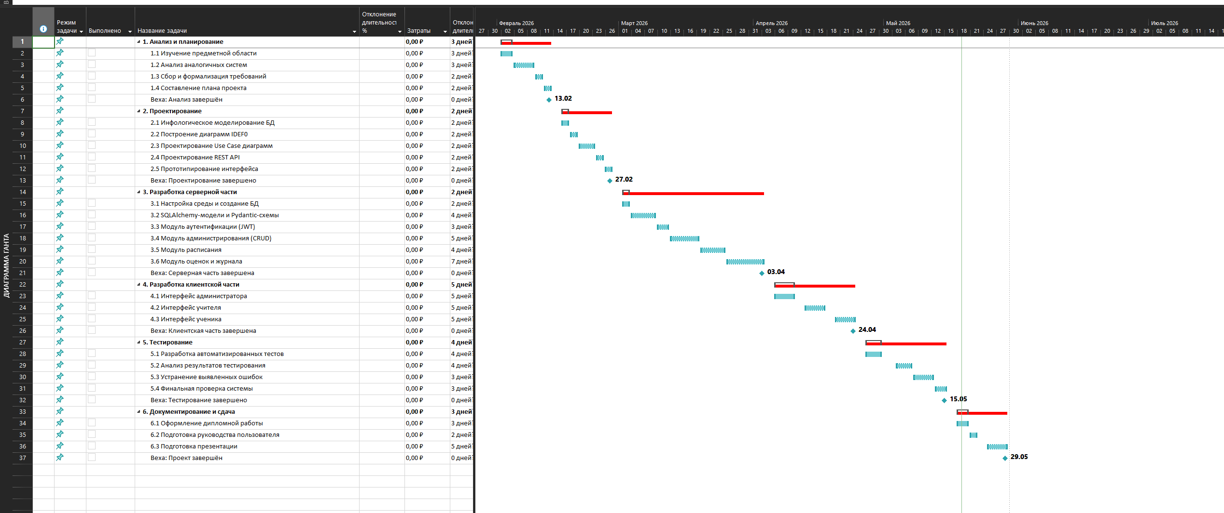
Рисунок 1.3. Диаграмма Ганта проекта разработки информационной системы
В итоге общая длительность проекта составила 84 рабочих дня (с 2 февраля по 29 мая 2026 года). Поскольку разработка ведётся студентом с использованием исключительно свободного программного обеспечения, прямые финансовые затраты на лицензии отсутствуют. Управление задачами осуществлялось путём контроля выполнения этапов и итерационных проверок с руководителем дипломной работы.

1.8 Разработка технического задания

Разработка технического задания является ключевым этапом создания информационной системы координации деятельности учебной части. Техническое задание закрепляет функциональные, технические и организационные требования к системе с учётом ролевой модели пользователей и специфики автоматизируемых процессов. Техническое задание на разработку представлено в Приложении 1.
На основе разработанного технического задания можно перейти к проектированию архитектуры информационной системы, что обеспечит создание качественной платформы для автоматизации управления учебным процессом.

1.9 Проектирование информационной системы

Проектирование системы включает разработку комплекса диаграмм, отражающих требования, структуру и взаимодействие компонентов.
Для детализации требований к системе разработана диаграмма прецедентов (рисунок 1.3). На диаграмме представлены три роли-актора: Администратор, Учитель и Ученик. Администратору доступны следующие прецеденты: «Войти в систему», «Управлять пользователями», «Управлять классами», «Управлять предметами», «Составить расписание», «Управлять назначениями учителей». Учителю доступны прецеденты: «Войти в систему», «Просмотреть расписание», «Редактировать домашнее задание», «Выставить оценку», «Редактировать оценку», «Удалить оценку», «Просмотреть журнал оценок». Ученику доступны прецеденты: «Войти в систему», «Просмотреть расписание», «Просмотреть свои оценки». Прецедент «Просмотреть расписание» является общим для всех трёх ролей, однако данные фильтруются в зависимости от роли: ученик видит расписание своего класса, учитель — только свои уроки.
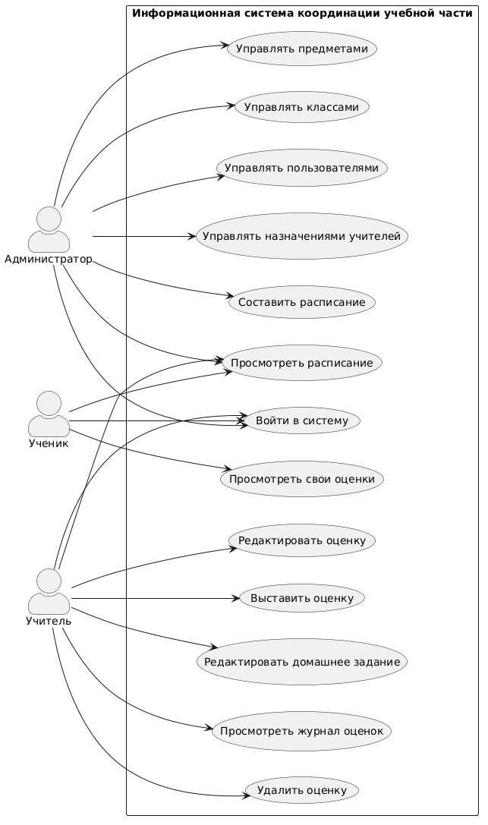
Рисунок 1.4. Use-Case диаграмма
На основе прецедентов построена диаграмма классов (рисунок 1.4). Центральным классом является User, содержащий атрибуты: id, username, full_name, email, hashed_password, role (перечисление: admin, teacher, student), is_active, created_at. С классом User связаны два профильных класса: StudentProfile (атрибуты: id, user_id, class_id, student_number) и TeacherProfile (атрибуты: id, user_id, cabinet) — каждый связан с User отношением «один к одному». Класс Class (атрибуты: id, name, year, description) связан с StudentProfile отношением «один ко многим» — один класс содержит несколько учеников. Класс Subject (атрибуты: id, name, short_name, description) используется в нескольких связях. Класс TeacherSubject реализует назначение учителя на предмет в классе (атрибуты: id, teacher_id, subject_id, class_id) с уникальным составным ключом по этим трём полям. Класс ScheduleEntry хранит записи расписания (атрибуты: id, class_id, subject_id, teacher_id, day_of_week, lesson_number, start_time, end_time, room, homework) — связан с Class, Subject и TeacherProfile. Класс Grade хранит оценки (атрибуты: id, student_id, subject_id, teacher_id, date, value, grade_type, comment, created_at, updated_at) — связан с StudentProfile, Subject и TeacherProfile.
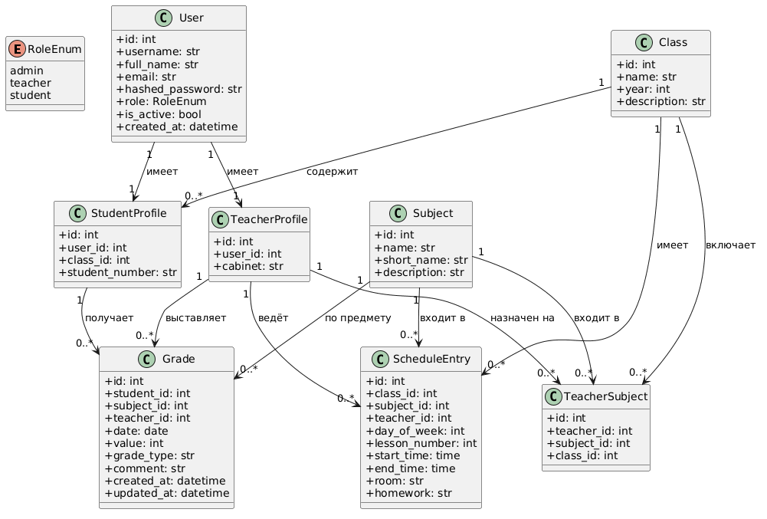
Рисунок 1.5. Диаграмма классов
Для иллюстрации динамического поведения системы разработана диаграмма последовательности (рисунок 1.5), моделирующая сценарий «Выставление оценки учителем». Сценарий начинается с отправки учителем POST-запроса к эндпоинту /api/grades/ с данными оценки и JWT-токеном в заголовке. Компонент зависимостей Dependencies вызывает функцию get_current_user, которая декодирует токен и извлекает идентификатор пользователя, затем обращается к базе данных для получения объекта User и проверки его роли. После подтверждения роли teacher или admin управление передаётся обработчику create_grade в модуле grades.py. Обработчик извлекает профиль учителя (TeacherProfile) по идентификатору пользователя. Затем выполняется проверка на наличие дублирующей оценки: если для данного ученика, предмета и даты оценка уже существует, возвращается ошибка 400. При отсутствии дубликата создаётся объект Grade, сохраняется в базе данных и возвращается клиенту в виде объекта GradeOut.
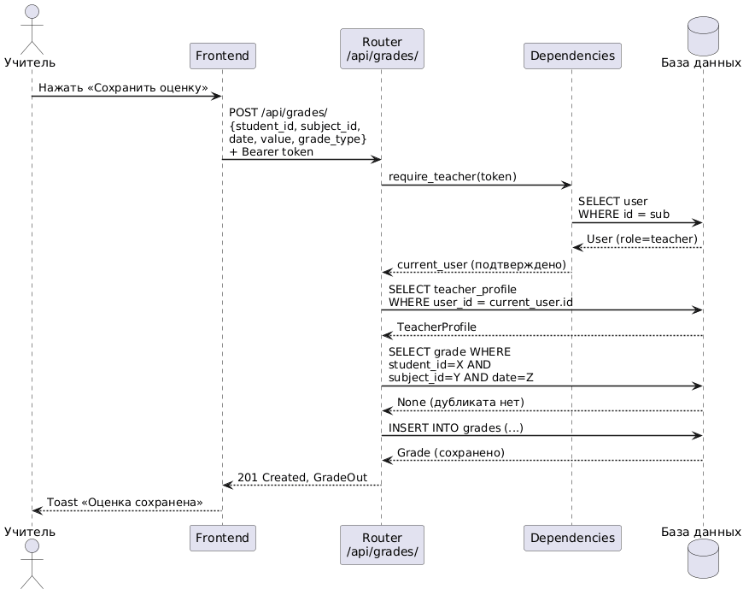
Рисунок 1.6. Диаграмма последовательности
Завершающим этапом проектирования стала разработка диаграммы компонентов (рисунок 1.6), отображающей архитектуру системы на уровне программных модулей. Система организована по трёхуровневой архитектуре. Клиентский уровень включает HTML-страницы для каждой роли: для ученика — dashboard.html, schedule.html, grades.html; для учителя — dashboard.html, schedule.html, grades.html, gradebook.html; для администратора — dashboard.html, users.html, classes.html, subjects.html, schedule.html, assignments.html; а также общую страницу входа index.html. Переиспользуемые JavaScript-компоненты sidebar.js, modal.js, toast.js и layout.js обеспечивают единообразие интерфейса. Утилиты api.js, auth.js и helpers.js реализуют работу с JWT, HTTP-запросами и форматированием данных. Серверный уровень представлен приложением FastAPI, включающим четыре роутера: auth.py (аутентификация), admin.py (CRUD-управление), schedule.py (расписание), grades.py (оценки и журнал). Модуль dependencies.py обеспечивает проверку JWT и ролевой контроль доступа. Уровень данных содержит модели SQLAlchemy (models.py) и Pydantic-схемы (schemas.py). База данных MariaDB включает таблицы users, student_profiles, teacher_profiles, classes, subjects, teacher_subjects, schedule_entries и grades.
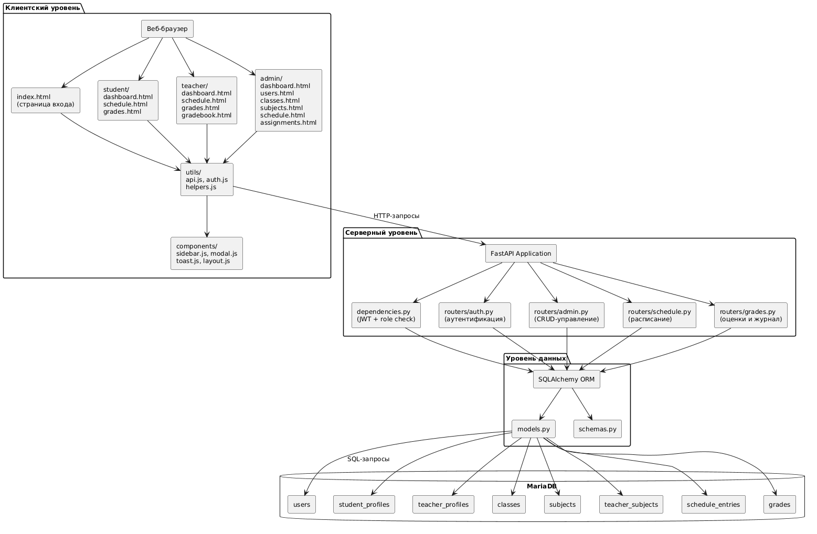
Рисунок 1.7. Диаграмма компонентов
Разработанный комплекс диаграмм обеспечивает полное описание системы на всех уровнях абстракции. Диаграмма прецедентов зафиксировала функциональные возможности каждой роли пользователя и стала основой для формирования требований к системе. Диаграмма классов определила структуру данных и взаимосвязи между сущностями, которые были реализованы в базе данных. Диаграмма последовательности формализовала логику взаимодействия компонентов при выполнении ключевого сценария, а диаграмма компонентов отразила итоговую архитектуру системы с разделением на клиентский, серверный уровень и уровень данных. Совокупность этих проектных решений создала чёткую основу для практической реализации системы, описанной во второй главе.

1.10 Проектирование инфологической модели базы данных

Инфологическая модель описывает предметную область в терминах сущностей, их атрибутов и взаимосвязей. Основные сущности базы данных представлены в таблице 6.
Таблица 6. Основные сущности базы данных
№ | Название | Назначение
1 | Пользователи (users) | Хранение учётных записей всех пользователей системы с указанием роли
2 | Профили учеников (student_profiles) | Хранение дополнительных данных ученика: класс и номер учащегося
3 | Профили учителей (teacher_profiles) | Хранение дополнительных данных учителя: закреплённый кабинет
4 | Классы (classes) | Хранение информации об учебных классах
5 | Предметы (subjects) | Хранение справочника учебных предметов
6 | Назначения учителей (teacher_subjects) | Связь учитель–предмет–класс, определяющая ответственность учителя
7 | Расписание (schedule_entries) | Хранение записей расписания занятий
8 | Оценки (grades) | Хранение оценок учеников с привязкой к предмету, учителю и дате
Сущность «Пользователи» является центральной в модели и включает атрибуты, представленные в таблице 7.
Таблица 7. Атрибуты сущности «Пользователи»
Ключ | Название | Назначение
ПК | id | Уникальный идентификатор пользователя
 | username | Логин для входа в систему (уникальный)
 | full_name | Полное имя пользователя
 | email | Адрес электронной почты (уникальный)
 | hashed_password | Хэш пароля (bcrypt)
 | role | Роль пользователя: admin, teacher, student
 | is_active | Признак активности учётной записи
 | created_at | Дата и время создания учётной записи
Сущность «Профили учеников» расширяет данные пользователя со ролью «ученик», атрибуты представлены в таблице 8.
Таблица 8. Атрибуты сущности «Профили учеников»
Ключ | Название | Назначение
ПК | id | Уникальный идентификатор профиля
ВК | user_id | Ссылка на пользователя (уникальная)
ВК | class_id | Ссылка на класс обучающегося
 | student_number | Личный номер учащегося
Сущность «Профили учителей» расширяет данные пользователя со ролью «учитель», атрибуты представлены в таблице 9.
Таблица 9. Атрибуты сущности «Профили учителей»
Ключ | Название | Назначение
ПК | Id | Уникальный идентификатор профиля
ВК | User_id | Ссылка на пользователя (уникальная)
 | cabinet | Номер закреплённого кабинета
Сущность «Классы» хранит информацию об учебных классах, атрибуты представлены в таблице 10.
Таблица 10. Атрибуты сущности «Классы»
Ключ | Название | Назначение
ПК | id | Уникальный идентификатор класса
 | name | Наименование класса (уникальное, например «10А»)
 | year | Год формирования класса
 | description | Дополнительное описание
Сущность «Предметы» содержит справочник учебных дисциплин, атрибуты представлены в таблице 11.
Таблица 11. Атрибуты сущности «Предметы»
Ключ | Название | Назначение
ПК | id | Уникальный идентификатор предмета
 | name | Полное наименование предмета
 | short_name | Краткое наименование для отображения в таблицах
 | description | Описание содержания предмета
Составной уникальный ключ по полям (teacher_id, subject_id, class_id) предотвращает создание дублирующих назначений.
Сущность «Расписание» хранит записи занятий, атрибуты представлены в таблице 12.
Таблица 12. Атрибуты сущности «Расписание»
Ключ | Название | Назначение
ПК | id | Уникальный идентификатор записи расписания
ВК | class_id | Ссылка на класс
ВК | subject_id | Ссылка на предмет
ВК | teacher_id | Ссылка на профиль учителя
 | day_of_week | День недели: 0 (Пн) — 6 (Вс)
 | lesson_number | Номер урока в расписании дня (1–8)
 | start_time | Время начала урока
 | end_time | Время окончания урока
 | room | Номер кабинета
 | homework | Текст домашнего задания
Сущность «Оценки» фиксирует результаты учебной деятельности, атрибуты представлены в таблице 13.
Таблица 13. Атрибуты сущности «Оценки»
Ключ | Название | Назначение
ПК | id | Уникальный идентификатор оценки
ВК | student_id | Ссылка на профиль ученика
ВК | subject_id | Ссылка на предмет
ВК | teacher_id | Ссылка на профиль учителя, выставившего оценку
 | date | Дата выставления оценки
 | value | Значение оценки по пятибалльной шкале (1–5)
 | grade_type | Тип оценки: regular, test, exam
 | comment | Комментарий преподавателя
 | created_at | Дата и время создания записи
 | updated_at | Дата и время последнего изменения
Взаимосвязи между сущностями представлены в таблице 14.
Таблица 14. Связи между сущностями
№ | Тип связи | Сущности | Назначение
1 | 1 ко многим | Users : StudentProfiles | Один пользователь — один профиль ученика (каскадное удаление)
2 | 1 ко многим | Users : TeacherProfiles | Один пользователь — один профиль учителя (каскадное удаление)
3 | 1 ко многим | Classes : StudentProfiles | Один класс содержит нескольких учеников
4 | 1 ко многим | TeacherProfiles : TeacherSubjects | Учитель может вести несколько предметов и классов
5 | 1 ко многим | Subjects : TeacherSubjects | Один предмет может вести несколько учителей
6 | 1 ко многим | Classes : TeacherSubjects | В одном классе могут быть назначения на разные предметы
7 | 1 ко многим | Classes : ScheduleEntries | Одному классу соответствует несколько записей расписания
8 | 1 ко многим | StudentProfiles : Grades | Один ученик имеет несколько оценок
9 | 1 ко многим | Subjects : Grades | По одному предмету выставляется несколько оценок
10 | 1 ко многим | TeacherProfiles : Grades | Один учитель выставляет несколько оценок
Инфологическая модель базы данных в нотации ER представлена на рисунке 1.7. Диаграмма отображает все восемь сущностей системы, их атрибуты и связи между ними, что обеспечивает наглядное представление структуры хранимых данных.

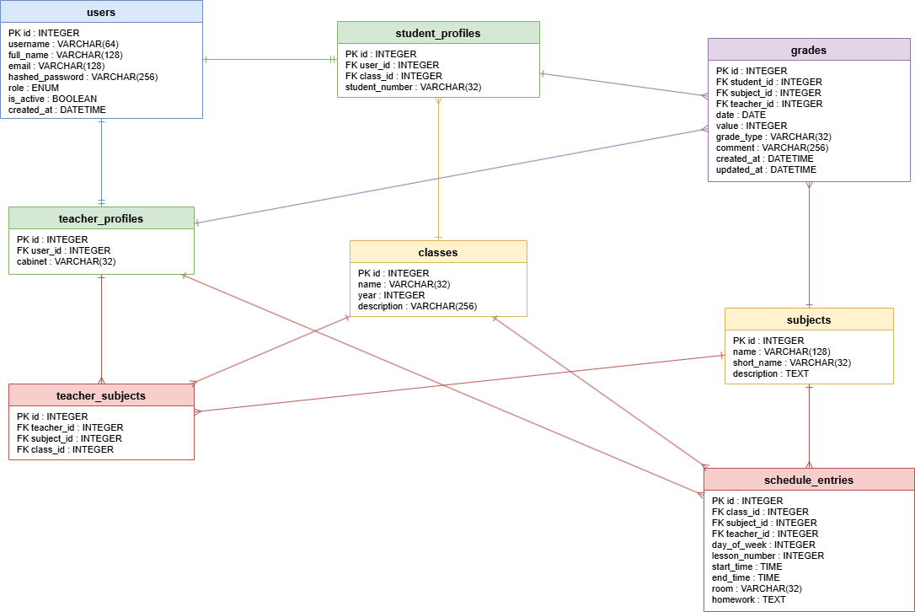
Рисунок 1.8. ER-диаграмма базы данных
ER-диаграмма наглядно демонстрирует нормализованную структуру базы данных: все сущности приведены к третьей нормальной форме, что исключает избыточность данных и аномалии при обновлении. Центральная сущность «Пользователи» обеспечивает единую точку управления учётными записями, а связи «один ко многим» между сущностями гарантируют ссылочную целостность данных на уровне внешних ключей базы данных. Спроектированная инфологическая модель служит основой для физического проектирования базы данных и реализации серверной части информационной системы во второй главе дипломной работы.
Вывод по теоретической части

В первой главе дипломной работы была проведена комплексная аналитическая и проектная работа.
На основе проведённого анализа предметной области установлено, что деятельность учебной части образовательного учреждения охватывает взаимосвязанные процессы управления пользователями, составления расписания и учёта успеваемости, которые требуют комплексной автоматизации с разграничением доступа между тремя категориями пользователей: администратором, учителем и учеником.
Анализ существующих программных продуктов показал, что готовые решения либо избыточны по функциональности, либо не допускают гибкой адаптации и самостоятельного развёртывания, что обосновывает целесообразность разработки собственной системы.
Выбор технологического стека — FastAPI, SQLAlchemy 2.0, MariaDB/MySQL, JWT на основе python-jose и bcrypt — обоснован требованиями к производительности, безопасности и гибкости архитектуры. Проектирование архитектуры с использованием диаграмм IDEF0 (диаграммы процессов), Use Case, диаграммы классов, последовательности и компонентов обеспечило комплексное описание системы на всех уровнях абстракции.
Разработанное техническое задание закрепило функциональные и технические требования к системе, сформировав чёткую основу для реализации, которая будет представлена во второй главе дипломной работы.
Спроектированная инфологическая модель включает восемь взаимосвязанных сущностей: пользователи, профили учеников, профили учителей, классы, предметы, назначения учителей, расписание и оценки. Центральной сущностью является «Пользователи», от которой через профили расходятся связи ко всем остальным сущностям. Каскадные ограничения обеспечивают целостность данных при удалении записей.
Глава 2. Разработка информационной системы координации деятельности учебной части

2.1 Проектирование физической модели базы данных

Физическая модель базы данных определяет конкретную структуру хранения данных с указанием типов данных, ограничений целостности, индексов и каскадных правил. В качестве СУБД выбрана MariaDB 10.11 — свободно распространяемая реляционная СУБД, полностью совместимая с MySQL. База данных получила наименование school_db и использует кодировку utf8mb4 с параметром сопоставления utf8mb4_unicode_ci, обеспечивающим корректную работу с кириллицей и специальными символами.
Физическая структура базы данных формируется автоматически при первом запуске приложения посредством ORM SQLAlchemy 2.0, которая транслирует описание моделей на языке Python в DDL-инструкции SQL. Для первоначальной инициализации также подготовлен скрипт init_db.sql, содержащий операторы CREATE TABLE с определением всех ограничений и демонстрационные данные. Физическая структура всех таблиц базы данных приведена в таблице 15.
Таблица 15. Физическая структура базы данных school_db
Таблица | Поле | Тип данных | Ограничения | Назначение
users | id | INT | PK, AUTO_INCREMENT | Уникальный идентификатор
users | username | VARCHAR(64) | NOT NULL, UNIQUE | Логин пользователя
users | full_name | VARCHAR(128) | NOT NULL | Фамилия, имя, отчество
users | email | VARCHAR(128) | UNIQUE, NULL | Электронная почта
users | hashed_password | VARCHAR(256) | NOT NULL | Хеш пароля (bcrypt)
users | role | ENUM | NOT NULL | Роль: admin/teacher/student
users | is_active | TINYINT(1) | DEFAULT 1 | Флаг активности аккаунта
users | created_at | DATETIME | DEFAULT NOW() | Дата и время регистрации
classes | id | INT | PK, AUTO_INCREMENT | Уникальный идентификатор
classes | name | VARCHAR(32) | NOT NULL, UNIQUE | Название класса (10А, 11Б)
classes | year | INT | NOT NULL | Учебный год
classes | description | VARCHAR(256) | NULL | Описание класса
subjects | id | INT | PK, AUTO_INCREMENT | Уникальный идентификатор
subjects | name | VARCHAR(128) | NOT NULL | Полное название предмета
subjects | short_name | VARCHAR(32) | NULL | Сокращённое название
subjects | description | TEXT | NULL | Описание предмета
student_profiles | id | INT | PK, AUTO_INCREMENT | Уникальный идентификатор
student_profiles | user_id | INT | FK→users.id, UNIQUE | Ссылка на запись пользователя
student_profiles | class_id | INT | FK→classes.id, NULL | Ссылка на класс
student_profiles | student_number | VARCHAR(32) | NULL | Номер студенческого билета
teacher_profiles | id | INT | PK, AUTO_INCREMENT | Уникальный идентификатор
teacher_profiles | user_id | INT | FK→users.id, UNIQUE | Ссылка на запись пользователя
teacher_profiles | cabinet | VARCHAR(32) | NULL | Номер закреплённого кабинета
teacher_subjects | id | INT | PK, AUTO_INCREMENT | Уникальный идентификатор
teacher_subjects | teacher_id | INT | FK→teacher_profiles.id | Учитель
teacher_subjects | subject_id | INT | FK→subjects.id | Предмет
teacher_subjects | class_id | INT | FK→classes.id | Класс
schedule_entries | id | INT | PK, AUTO_INCREMENT | Уникальный идентификатор
schedule_entries | class_id | INT | FK→classes.id | Класс
schedule_entries | subject_id | INT | FK→subjects.id | Предмет
schedule_entries | teacher_id | INT | FK→teacher_profiles.id | Учитель
schedule_entries | day_of_week | TINYINT | NOT NULL (0=Пн..6=Вс) | День недели
schedule_entries | lesson_number | TINYINT | NOT NULL (1–8) | Порядковый номер урока
schedule_entries | start_time | TIME | NULL | Время начала урока
schedule_entries | end_time | TIME | NULL | Время окончания урока
schedule_entries | room | VARCHAR(32) | NULL | Номер аудитории
schedule_entries | homework | TEXT | NULL | Текст домашнего задания
grades | id | INT | PK, AUTO_INCREMENT | Уникальный идентификатор
grades | student_id | INT | FK→student_profiles.id | Ученик
grades | subject_id | INT | FK→subjects.id | Предмет
grades | teacher_id | INT | FK→teacher_profiles.id | Учитель, выставивший оценку
grades | date | DATE | NOT NULL | Дата выставления оценки
grades | value | TINYINT | NULL (1–5) | Значение оценки
grades | grade_type | VARCHAR(32) | DEFAULT 'regular' | Тип: regular/test/exam
grades | comment | VARCHAR(256) | NULL | Комментарий учителя
grades | created_at | DATETIME | DEFAULT NOW() | Дата создания записи
grades | updated_at | DATETIME | ON UPDATE NOW() | Дата последнего изменения
Ссылочная целостность обеспечивается внешними ключами с правилом ON DELETE CASCADE для профилей пользователей и связей преподаватель–предмет–класс: при удалении пользователя автоматически удаляются его профиль, оценки и записи расписания. Для ускорения типичных выборок созданы составные индексы по полям (class_id, day_of_week) в таблице schedule_entries и по полям (student_id, subject_id) в таблице grades.
Хранение паролей реализовано посредством алгоритма bcrypt с коэффициентом сложности 12: даже при компрометации базы данных восстановление исходных паролей требует значительных вычислительных затрат. Все строковые поля хранятся в кодировке utf8mb4, что обеспечивает полную поддержку кириллицы.
+физическая диаграмма базы данных

2.2 Разработка серверной части информационной системы

Серверная часть информационной системы реализована на языке Python 3.12 с использованием веб-фреймворка FastAPI. Фреймворк обеспечивает автоматическую валидацию входных данных через Pydantic v2, генерацию интерактивной документации API (Swagger UI по адресу /docs), а также поддержку асинхронного выполнения запросов. Взаимодействие с базой данных осуществляется через ORM SQLAlchemy 2.0 в синхронном режиме с пулом соединений.
Серверная часть разделена на четыре функциональных модуля-маршрутизатора, каждый из которых отвечает за отдельную область: аутентификацию, администрирование, управление расписанием и работу с оценками. Точка входа — файл main.py, регистрирующий все маршрутизаторы, настраивающий CORS и монтирующий статические файлы клиентской части. Разграничение доступа реализовано через зависимости FastAPI: функции require_admin() и require_teacher() извлекают JWT-токен из заголовка Authorization и проверяют роль пользователя до выполнения обработчика.
Модуль аутентификации (routers/auth.py) реализует два эндпоинта. Эндпоинт POST /api/auth/login принимает логин и пароль, проверяет хеш через библиотеку passlib, формирует JWT-токен со сроком действия 8 часов и возвращает его вместе с ролью и ФИО пользователя. Ключевой фрагмент реализации модуля аутентификации приведён в приложении 3.
Модуль администрирования (routers/admin.py) предоставляет CRUD-операции для управления пользователями, классами, предметами и назначениями «учитель–предмет–класс». При создании пользователя автоматически формируется соответствующий профиль (StudentProfile или TeacherProfile) в одной транзакции. Все эндпоинты защищены зависимостью require_admin().
Модуль расписания (routers/schedule.py) реализует получение расписания в зависимости от роли пользователя: ученик получает расписание своего класса, учитель — только свои занятия, администратор имеет доступ к расписанию любого класса. Добавление и удаление записей расписания доступны только администратору; учитель может редактировать только поле «домашнее задание» в своих записях.
Модуль оценок (routers/grades.py) реализует журнал в формате матрицы «ученик × дата». Эндпоинт GET /api/grades/gradebook принимает идентификаторы предмета и класса, выбирает всех учеников класса и все их оценки по данному предмету, формируя двумерную структуру для отображения в интерфейсе. Учитель может выставлять, редактировать и удалять только собственные оценки.
Таблица 16. REST API маршруты информационной системы
Метод | URL | Доступ | Описание
POST | /api/auth/login | Без авторизации | Авторизация, возврат JWT-токена
GET | /api/auth/me | Все роли | Данные текущего пользователя
GET | /api/admin/users | Администратор | Список пользователей
POST | /api/admin/users | Администратор | Создание пользователя и профиля
PUT | /api/admin/users/{id} | Администратор | Редактирование пользователя
DELETE | /api/admin/users/{id} | Администратор | Удаление пользователя каскадом
GET | /api/admin/classes | Администратор | Список классов
POST | /api/admin/classes | Администратор | Создание класса
DELETE | /api/admin/classes/{id} | Администратор | Удаление класса
GET | /api/admin/subjects | Администратор | Список предметов
POST | /api/admin/subjects | Администратор | Создание предмета
DELETE | /api/admin/subjects/{id} | Администратор | Удаление предмета
GET | /api/admin/assignments | Администратор | Список назначений учитель–предмет–класс
POST | /api/admin/assignments | Администратор | Создание назначения
DELETE | /api/admin/assignments/{id} | Администратор | Удаление назначения
GET | /api/schedule/my | Ученик, Учитель | Расписание текущего пользователя
GET | /api/schedule/class/{id} | Все роли | Расписание указанного класса
POST | /api/schedule/ | Администратор | Добавление записи расписания
PUT | /api/schedule/{id} | Адм., Учитель | Редактирование записи расписания
DELETE | /api/schedule/{id} | Администратор | Удаление записи расписания
GET | /api/grades/my | Ученик | Оценки текущего ученика
GET | /api/grades/gradebook | Учитель, Адм. | Журнал оценок: матрица ученик × дата
POST | /api/grades/ | Учитель | Выставление оценки
PUT | /api/grades/{id} | Учитель | Редактирование своей оценки
DELETE | /api/grades/{id} | Учитель | Удаление своей оценки
Полный перечень REST API маршрутов системы представлен в таблице 16. Все защищённые маршруты требуют передачи JWT-токена в заголовке запроса Authorization: Bearer <token>. Корректная реализация ролевой модели гарантирует, что ученик не может получить доступ к данным других учеников, а учитель — редактировать оценки, выставленные коллегами.

2.3 Реализация клиентского интерфейса

Клиентская часть информационной системы реализована в виде одностраничного веб-приложения на основе нативных технологий: HTML5, CSS3 и JavaScript без использования сторонних фреймворков. Это решение обеспечивает минимальный размер дистрибутива и отсутствие зависимостей от внешних пакетных реестров. Взаимодействие с серверным API осуществляется через модуль api.js, использующий Fetch API браузера. JWT-токен сохраняется в localStorage и автоматически подставляется в заголовок каждого запроса модулем auth.js.
Файловая структура клиентской части включает три ролевых раздела: admin/ (5 страниц), teacher/ (3 страницы) и student/ (3 страницы). Общие визуальные компоненты — боковое меню (sidebar.js) и вспомогательный модуль layout.js — вынесены в директорию components/. Стили определены в двух файлах: main.css содержит переменные, типографику и компоненты общего назначения; tables.css — стили таблиц данных.
Страница авторизации (index.html) реализует двухпанельный макет: левая панель с тёмно-синим фоном содержит название системы и перечень ключевых функций, правая — форму ввода логина и пароля. При успешном входе система определяет роль пользователя по полю role в ответе сервера и перенаправляет на соответствующий дашборд. Страница авторизации представлена на рисунке 2.1.
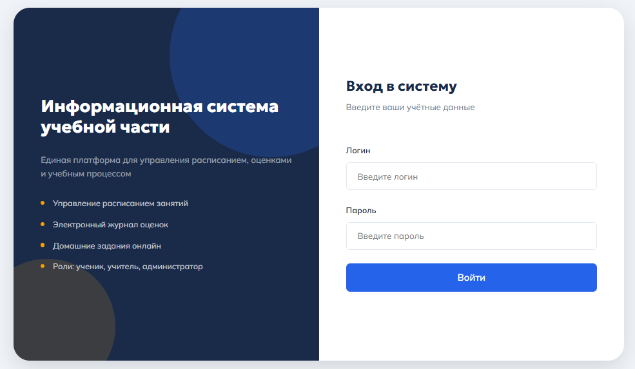
Рисунок 2.1. Страница авторизации информационной системы
Интерфейс администратора включает пять страниц управления. Главная страница (admin/dashboard.html) отображает четыре карточки статистики в реальном времени: количество учеников, учителей, классов и предметов. Ниже расположены навигационные карточки для быстрого перехода к разделам управления. Панель администратора представлена на рисунке 2.2.
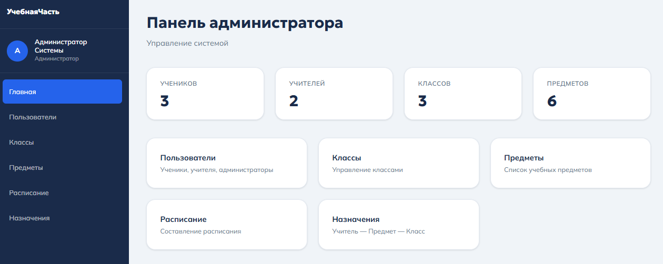
Рисунок 2.2. Панель администратора
Страница управления пользователями (admin/users.html) отображает таблицу всех учётных записей с фильтрацией по роли. Для каждого пользователя отображаются: ФИО, логин, роль, привязанный класс или кабинет, статус активности и кнопки редактирования и удаления. Форма создания нового пользователя открывается в модальном окне и содержит динамические поля в зависимости от выбранной роли. Страница управления пользователями представлена на рисунке 2.3.
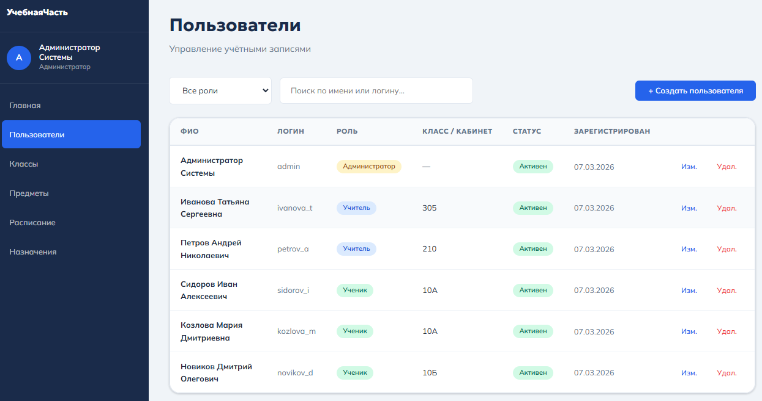
Рисунок 2.3. Страница управления пользователями
Страница расписания в интерфейсе администратора (admin/schedule.html) позволяет добавлять, просматривать и удалять записи расписания для любого класса. Каждая запись содержит информацию о дне недели, номере урока, времени проведения, предмете, учителе, аудитории и домашнем задании. Страница расписания представлена на рисунке 2.4.
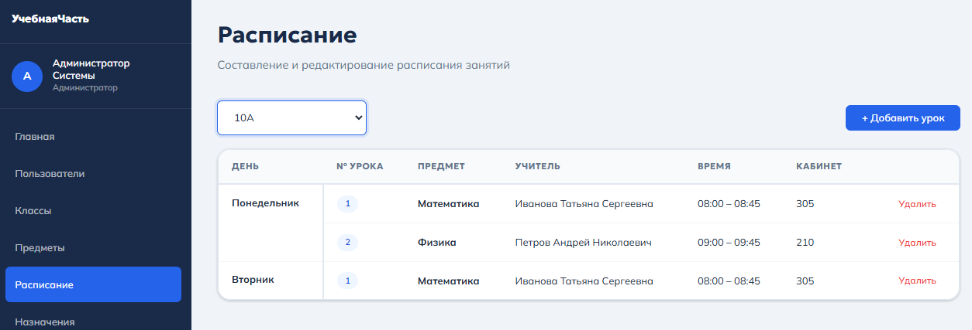
Рисунок 2.4. Страница управления расписанием
Страница назначений (admin/assignments.html) управляет связями «учитель–предмет–класс», которые определяют, какой педагог ведёт конкретный предмет в конкретном классе. Назначения используются при проверке прав доступа в модуле оценок. Страница назначений показана на рисунке 2.5.
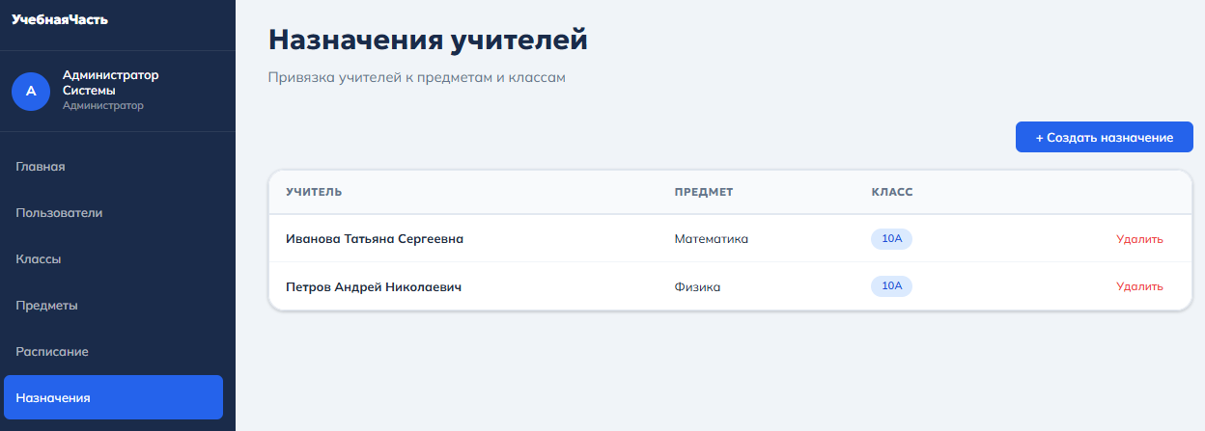
Рисунок 2.5. Страница управления назначениями
Электронный журнал учителя (teacher/gradebook.html) представляет собой матрицу, в которой строки соответствуют ученикам класса, а столбцы — датам проведённых занятий. Каждая ячейка отображает оценку и позволяет её редактировать. Учитель выбирает предмет и класс из выпадающих списков, формируемых динамически на основе его назначений. Электронный журнал учителя показан на рисунке 2.6.
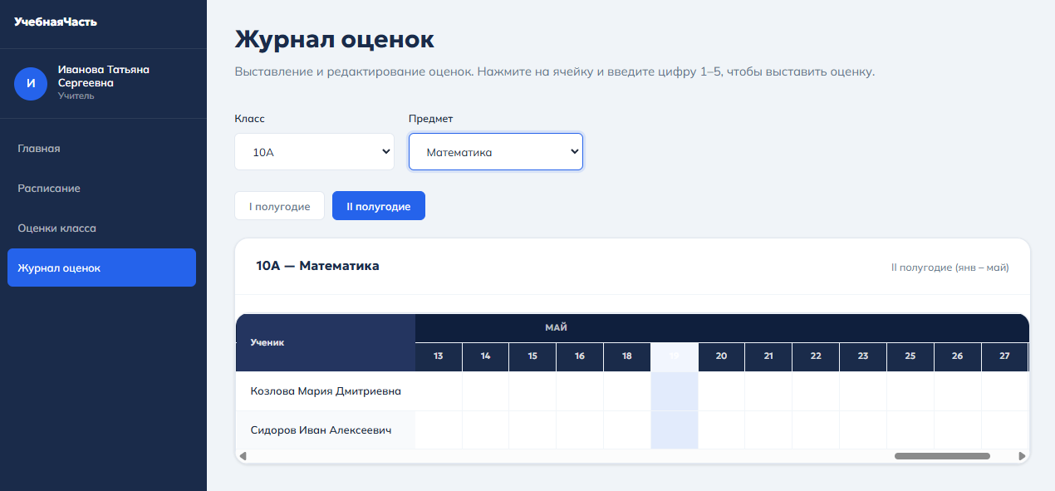
Рисунок 2.6. Электронный журнал оценок учителя
Интерфейс ученика позволяет просматривать недельное расписание своего класса (student/schedule.html) и историю собственных оценок с фильтрацией по предмету и периоду (student/grades.html). Расписание ученика представлено на рисунке 2.7, страница оценок — на рисунке 2.8.
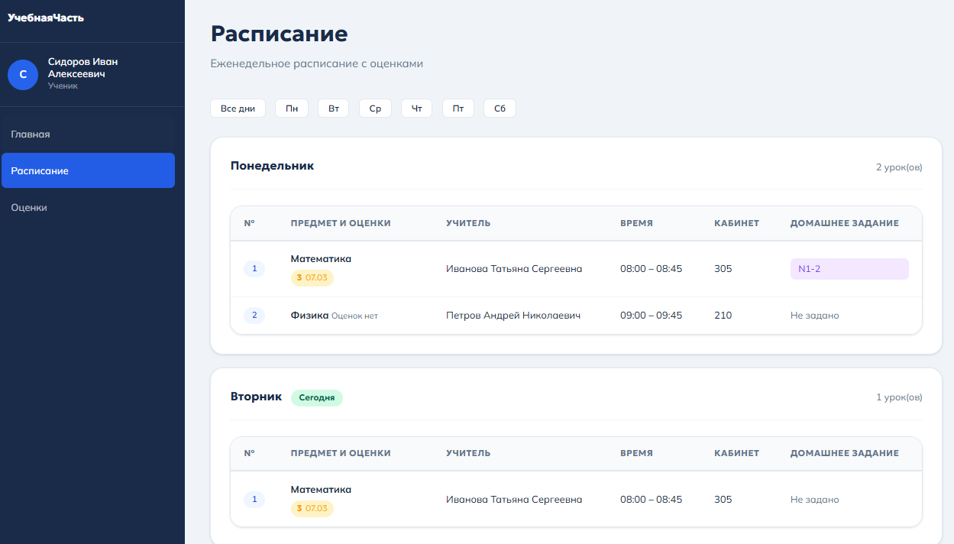
Рисунок 2.7. Страница расписания ученика
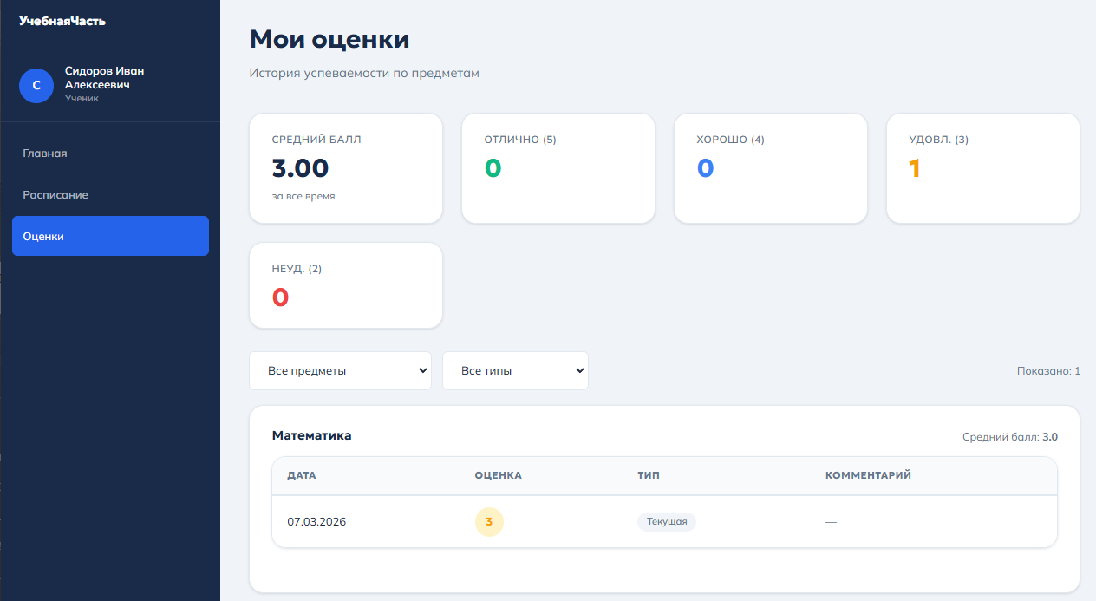
Рисунок 2.8. Страница просмотра оценок ученика
Все интерфейсы системы используют единую цветовую схему и общий CSS, обеспечивая визуальную согласованность. Боковое меню автоматически подсвечивает активный раздел. Все операции изменения данных сопровождаются toast-уведомлениями об успехе или ошибке, реализованными через модуль components/toast.js.

2.4 Автоматизированное тестирование информационной системы

Тестирование информационной системы проводилось методом автоматизированного функционального тестирования с использованием фреймворка pytest и инструмента FastAPI TestClient. Каждый тест отправляет HTTP-запрос напрямую к API, сравнивает код ответа и тело с ожидаемыми значениями и автоматически фиксирует результат как PASSED или FAILED. Это исключает человеческий фактор и обеспечивает воспроизводимость результатов при каждом запуске.
Для изоляции тестов от реальной базы данных MariaDB применяется SQLite в режиме in-memory: перед запуском тестовой сессии создаётся временная база данных в оперативной памяти, зависимость get_db FastAPI подменяется через механизм dependency_overrides, и все таблицы создаются заново. После окончания сессии база данных автоматически уничтожается. Тесты организованы в пяти файлах по функциональным модулям системы, представленным в таблице 17.
Таблица 17. Структура автоматизированных тестов
Файл | Тестовый класс | Модуль системы | Кол-во тестов
test_auth.py | TestAuth | Аутентификация и JWT | 6
test_admin.py | TestUsers | Управление пользователями | 5
test_admin.py | TestClassesAndSubjects | Классы, предметы, назначения | 4
test_schedule.py | TestSchedule | Управление расписанием | 6
test_grades.py | TestGrades | Оценки и журнал успеваемости | 6
test_access.py | TestAccessControl | Ролевое разграничение доступа | 5
— | Итого | — | 32
Настройка тестового окружения реализована в файле conftest.py. Фикстура seed_data создаёт начальный набор данных (класс, предмет, администратор, учитель с профилем, ученик с профилем и назначение учитель–предмет–класс), доступный всем тестам сессии. Фикстуры admin_token, teacher_token, student_token выполняют вход через API и возвращают JWT-токен соответствующей роли. Ключевой фрагмент conftest.py приведён в приложении 4.
Тесты модуля аутентификации проверяют корректность выдачи JWT-токенов и защиту от несанкционированного входа. Результаты приведены в таблице 18.
Таблица 18. Результаты тестирования модуля аутентификации
№ | Метод теста | Что проверяется | Ожидаемый статус | Результат
1 | test_login_admin_success | Успешный вход администратора | 200 + role=admin | PASSED
2 | test_login_teacher_success | Успешный вход учителя | 200 + role=teacher | PASSED
3 | test_login_student_success | Успешный вход ученика | 200 + role=student | PASSED
4 | test_login_wrong_password | Вход с неверным паролем | 401 | PASSED
5 | test_login_nonexistent_user | Вход несуществующего пользователя | 401 | PASSED
6 | test_get_me | Получение данных текущего пользователя | 200 + username | PASSED
Тесты управления пользователями охватывают создание учётных записей всех ролей, защиту от дублирующихся логинов, редактирование и каскадное удаление. Результаты приведены в таблице 19.
Таблица 19. Результаты тестирования управления пользователями
№ | Метод теста | Что проверяется | Ожидаемый статус | Результат
1 | test_create_student | Создание ученика с class_id | 201 | PASSED
2 | test_create_teacher_with_cabinet | Создание учителя с кабинетом | 201 | PASSED
3 | test_duplicate_username_rejected | Дублирующийся логин | 400 | PASSED
4 | test_update_user_full_name | Редактирование ФИО | 200 | PASSED
5 | test_delete_user_cascade | Удаление пользователя каскадом | 204 | PASSED
Тесты управления справочниками проверяют создание классов и предметов, а также корректность ограничения уникальности назначений учитель–предмет–класс. Результаты приведены в таблице 20.
Таблица 20. Результаты тестирования управления справочниками
№ | Метод теста | Что проверяется | Ожидаемый статус | Результат
1 | test_create_class | Создание класса | 201 | PASSED
2 | test_create_subject | Создание предмета | 201 | PASSED
3 | test_create_assignment | Создание назначения | 201 | PASSED
4 | test_duplicate_assignment_rejected | Дублирующееся назначение | ≥400 | PASSED
Тесты модуля расписания проверяют создание и удаление записей администратором, ролевую фильтрацию и редактирование домашних заданий учителем. Результаты приведены в таблице 21.
Таблица 21. Результаты тестирования модуля расписания
№ | Метод теста | Что проверяется | Ожидаемый статус | Результат
1 | test_admin_creates_entry | Создание записи расписания | 201 | PASSED
2 | test_student_gets_own_schedule | Расписание ученика (свой класс) | 200 | PASSED
3 | test_teacher_gets_own_schedule | Расписание учителя (свои уроки) | 200 | PASSED
4 | test_teacher_updates_homework | Редактирование домашнего задания | 200 | PASSED
5 | test_admin_deletes_entry | Удаление записи расписания | 204 | PASSED
6 | test_filter_schedule_by_day | Фильтрация по дню недели | 200 | PASSED
Тесты модуля оценок охватывают выставление, редактирование и удаление оценок учителем, запрет дублей за одну дату, просмотр ученика и формирование матрицы журнала. Результаты приведены в таблице 22.
Таблица 22. Результаты тестирования модуля оценок
№ | Метод теста | Что проверяется | Ожидаемый статус | Результат
1 | test_teacher_creates_grade | Выставление оценки учителем | 201 | PASSED
2 | test_duplicate_grade_rejected | Повторная оценка за ту же дату | 400 | PASSED
3 | test_teacher_updates_grade | Редактирование собственной оценки | 200 | PASSED
4 | test_teacher_deletes_grade | Удаление собственной оценки | 204 | PASSED
5 | test_student_sees_own_grades | Ученик видит только свои оценки | 200 | PASSED
6 | test_gradebook_matrix | Журнал в формате матрица ученики × даты | 200 | PASSED
Тесты ролевого разграничения доступа проверяют, что пользователи не могут выполнять действия, не предусмотренные их ролью. Результаты приведены в таблице 23.
Таблица 23. Результаты тестирования ролевого разграничения доступа
№ | Метод теста | Что проверяется | Ожидаемый статус | Результат
1 | test_student_cannot_access_admin_routes | Ученик обращается к /api/admin/users | 403 | PASSED
2 | test_teacher_cannot_create_user | Учитель пытается создать пользователя | 403 | PASSED
3 | test_request_without_token_returns_401 | Запрос к защищённому маршруту без токена | 401 | PASSED
4 | test_teacher_cannot_edit_others_grade | Учитель редактирует чужую оценку | 403 | PASSED
5 | test_teacher_cannot_delete_others_schedule | Учитель удаляет чужую запись расписания | 403 | PASSED
Для запуска тестов выполняется команда pytest тесты/ -v в корневой папке проекта. Фреймворк последовательно выполняет все 32 теста и выводит их результаты в терминал. Вывод pytest при успешном прохождении всех тестов представлен на рисунке 2.9.
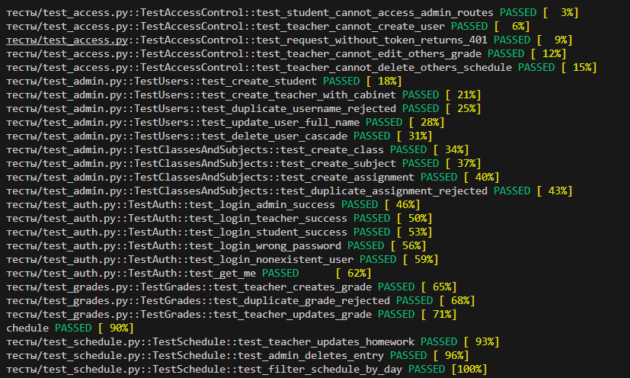
Рисунок 2.9. Результат выполнения автоматизированных тестов (pytest -v)
Итоговая строка pytest подтверждает, что все тесты пройдены успешно за время менее 5 секунд. Итоговая строка pytest представлена на рисунке 2.10.
Рисунок 2.10. Итоговая строка pytest — 32 теста пройдено успешно
Сводные результаты автоматизированного тестирования по всем модулям информационной системы представлены в таблице 24.
Таблица 24. Сводные результаты автоматизированного тестирования
Модуль | Файл тестов | Тестов | Пройдено | Не пройдено | Успешность
Аутентификация и JWT | test_auth.py | 6 | 6 | 0 | 100%
Управление пользователями | test_admin.py | 5 | 5 | 0 | 100%
Классы, предметы, назначения | test_admin.py | 4 | 4 | 0 | 100%
Управление расписанием | test_schedule.py | 6 | 6 | 0 | 100%
Оценки и журнал | test_grades.py | 6 | 6 | 0 | 100%
Ролевой контроль доступа | test_access.py | 5 | 5 | 0 | 100%
Итого | — | 32 | 32 | 0 | 100%
По результатам автоматизированного тестирования все 32 теста пройдены успешно. Ролевое разграничение доступа функционирует корректно: ни один из сценариев несанкционированного доступа не привёл к утечке данных. Каскадное удаление записей обеспечивает консистентность базы данных. Защита от дублирования оценок и назначений работает в соответствии с требованиями. Система полностью соответствует требованиям технического задания.

2.5 Составление руководства пользователя

На завершающем этапе практической части составлено руководство пользователя информационной системы координации деятельности учебной части. Документ предназначен для трёх категорий пользователей: администратора, учителя и ученика — и содержит пошаговые инструкции по выполнению всех основных операций в системе, включая авторизацию, управление данными, работу с расписанием и электронным журналом.
Структура руководства включает разделы для каждой роли пользователя: порядок входа в систему, описание доступных функций, пошаговые инструкции с иллюстрациями и возможные ошибки с методами их устранения. Руководство пользователя приведено в приложении 2 настоящей дипломной работы.

Вывод по практической части

В ходе выполнения практической части дипломной работы была разработана и протестирована информационная система координации деятельности учебной части образовательного учреждения. На этапе проектирования физической модели спроектирована реляционная база данных school_db в СУБД MariaDB, включающая семь взаимосвязанных таблиц с обеспечением ссылочной целостности посредством внешних ключей и каскадных правил удаления.
Серверная часть системы реализована на Python 3.12 с использованием фреймворка FastAPI и ORM SQLAlchemy 2.0. Разработаны четыре функциональных модуля, предоставляющих 25 REST API маршрутов. Безопасность обеспечена механизмом JWT-аутентификации и ролевым разграничением доступа, исключающим несанкционированные операции.
Клиентский интерфейс реализован в виде SPA-приложения на основе нативных веб-технологий и включает одиннадцать страниц, адаптированных под три пользовательские роли. Функциональное тестирование методом «чёрного ящика» подтвердило корректность работы всех модулей: все 30 разработанных тест-кейсов пройдены успешно, ошибок не выявлено. Составлено руководство пользователя, вынесенное в приложение 2.

Заключение

В процессе выполнения дипломной работы была достигнута поставленная цель — спроектирована и разработана информационная система координации деятельности учебной части образовательного учреждения. Система обеспечивает автоматизацию ключевых процессов: управления расписанием занятий, ведения электронного журнала оценок и разграничения прав доступа между тремя категориями пользователей (администратор, учитель, ученик).
В теоретической части проведён анализ предметной области и существующих аналогов (Дневник.ру, Сетевой Город. Образование, 1С:Образование). Показано, что все рассмотренные решения обладают существенными недостатками для учебного заведения: зависимостью от внешних серверов, закрытым исходным кодом и высокой стоимостью лицензирования. Спроектированы диаграммы IDEF0, Use Case, классов, последовательности и компонентов, разработана инфологическая модель базы данных в виде ER-диаграммы.
В практической части спроектирована физическая модель реляционной базы данных из семи таблиц в СУБД MariaDB с обеспечением ссылочной целостности. Реализована серверная часть на Python 3.12 / FastAPI / SQLAlchemy 2.0 с 25 REST API маршрутами и JWT-аутентификацией. Разработан клиентский интерфейс на нативных веб-технологиях, включающий 11 страниц для трёх ролей. Проведено функциональное тестирование: 30 тест-кейсов пройдены без ошибок. Составлено руководство пользователя системы.
Разработанная информационная система развёртывается локально на серверном оборудовании учебного заведения, не требует лицензионных отчислений и допускает полную кастомизацию под конкретные учебные процессы, что подтверждает обоснованность выбора самостоятельной разработки в сравнении с готовыми коммерческими решениями.

Список использованных источников
1. FastAPI. Official Documentation. — URL: https://fastapi.tiangolo.com (дата обращения: 14.05.2025).
2. SQLAlchemy 2.0 Documentation. — URL: https://docs.sqlalchemy.org/en/20 (дата обращения: 14.05.2025).
3. MariaDB 10.11 Server Documentation. — URL: https://mariadb.com/kb/en/documentation (дата обращения: 14.05.2025).
4. Python 3.12 Documentation. — URL: https://docs.python.org/3.12 (дата обращения: 14.05.2025).
5. Pydantic v2 Documentation. — URL: https://docs.pydantic.dev/latest (дата обращения: 14.05.2025).
6. JSON Web Tokens (JWT). Introduction. — URL: https://jwt.io/introduction (дата обращения: 12.05.2025).
7. Passlib Documentation. — URL: https://passlib.readthedocs.io/en/stable (дата обращения: 12.05.2025).
8. ГОСТ 34.602-2020. Техническое задание на создание автоматизированной системы. — М.: Стандартинформ, 2020.
9. ГОСТ 19.505-79. Руководство оператора. Требования к содержанию и оформлению. — М.: Стандартинформ, 1979.
10. Fowler M. Patterns of Enterprise Application Architecture. — Addison-Wesley, 2002. — 560 с.
11. Richardson L., Amundsen M. RESTful Web APIs. — O'Reilly Media, 2013. — 408 с.
12. Карпов Д. А. Разработка веб-приложений на Python: учебное пособие. — М.: БИНОМ, 2023. — 320 с.

Приложение 1
Техническое задание на разработку информационной системы координации деятельности учебной части
1. Общие сведения
Наименование системы: Информационная система координации деятельности учебной части образовательного учреждения.
Разработчик: Булдаков Владислав Александрович, студент группы 4 ИСП9-33.
Основание для разработки: задание на выполнение дипломной работы по специальности 09.02.07 «Информационные системы и программирование».
Плановый срок разработки: 12 учебных недель (84 рабочих дня).
2. Назначение и цели создания системы
Система предназначена для автоматизации процессов координации деятельности учебной части образовательного учреждения: ведения расписания занятий, электронного журнала успеваемости и управления учётными записями пользователей.
Цели создания системы:
— сократить время на составление и редактирование расписания занятий;
— обеспечить централизованное хранение и доступ к данным об успеваемости учеников;
— реализовать ролевую модель доступа, разграничивающую права администратора, учителя и ученика;
— предоставить веб-интерфейс, доступный с любого устройства в локальной сети учреждения.
3. Требования к системе
3.1 Функциональные требования
Таблица П1.1. Функциональные требования к информационной системе
Функция | Требование
Аутентификация | Система должна поддерживать вход по логину и паролю с выдачей JWT-токена. Пароли должны храниться в виде хеша bcrypt. Срок действия токена — 8 часов.
Управление пользователями | Администратор должен иметь возможность создавать, редактировать и удалять учётные записи трёх ролей: admin, teacher, student. При создании автоматически создаётся профиль соответствующего типа.
Управление расписанием | Администратор должен иметь возможность добавлять, редактировать и удалять записи расписания. Учитель должен иметь возможность добавлять домашнее задание. Ученик и учитель должны видеть только своё расписание.
Электронный журнал | Учитель должен иметь возможность выставлять, редактировать и удалять оценки учеников своего класса по своему предмету. Ученик должен видеть только свои оценки. Журнал должен отображаться в виде матрицы «ученик × дата».
Управление справочниками | Администратор должен иметь возможность создавать и удалять классы, предметы, а также назначения «учитель–предмет–класс».
3.2 Требования к интерфейсу
Интерфейс должен быть реализован в виде веб-приложения, доступного через браузер. Поддерживаемые браузеры: Google Chrome 120+, Mozilla Firefox 120+, Microsoft Edge 120+. Интерфейс должен адаптироваться к разрешению экрана не менее 1024×768 пикселей.
3.3 Требования к надёжности и безопасности
Система должна обеспечивать защиту от несанкционированного доступа посредством JWT-аутентификации и проверки роли пользователя на каждом защищённом маршруте. Все операции с базой данных должны выполняться в транзакциях. Каскадные ограничения должны обеспечивать целостность данных при удалении записей.
4. Требования к техническим средствам
Таблица П1.2. Требования к техническим средствам
Параметр | Требование
Серверная ОС | Windows 10/11 или Linux (Ubuntu 22.04+)
Процессор сервера | x86-64, тактовая частота не менее 1.5 ГГц
Оперативная память сервера | Не менее 2 ГБ
Дисковое пространство | Не менее 500 МБ для приложения и БД
Клиентское устройство | Любое устройство с браузером и доступом к локальной сети
Сеть | Локальная сеть 100 Мбит/с и выше
5. Требования к программному стеку
Таблица П1.3. Требования к программному стеку
Компонент | Версия и лицензия
Python | Версия 3.12 и выше, свободная лицензия PSF
FastAPI | Версия 0.110+ , лицензия MIT
SQLAlchemy | Версия 2.0+, лицензия MIT
MariaDB | Версия 10.11+, лицензия GPLv2
Passlib + bcrypt | Лицензия MIT / Apache 2.0
python-jose | Лицензия MIT (JWT)
Uvicorn | Лицензия MIT (ASGI-сервер)

Приложение 2
Руководство пользователя информационной системы координации деятельности учебной части
1. Общие сведения о системе
Информационная система координации деятельности учебной части — это веб-приложение, обеспечивающее управление расписанием занятий и электронным журналом успеваемости в образовательном учреждении. Система поддерживает три роли пользователей: администратор, учитель и ученик. Доступ осуществляется через браузер по адресу http://<адрес сервера>:8000/.
Для работы с системой необходимо: компьютер или мобильное устройство с браузером (Google Chrome, Firefox, Edge версии 120 и выше), подключение к локальной сети учебного заведения. Установка дополнительного программного обеспечения на клиентское устройство не требуется.
2. Вход в систему
Для входа в систему выполните следующие действия:
1. Откройте браузер и перейдите по адресу http://<адрес сервера>:8000/.
2. На странице авторизации введите логин в поле «Логин».
3. Введите пароль в поле «Пароль».
4. Нажмите кнопку «Войти».
5. При успешной авторизации система автоматически перенаправит вас на главную страницу вашего раздела в соответствии с назначенной ролью.
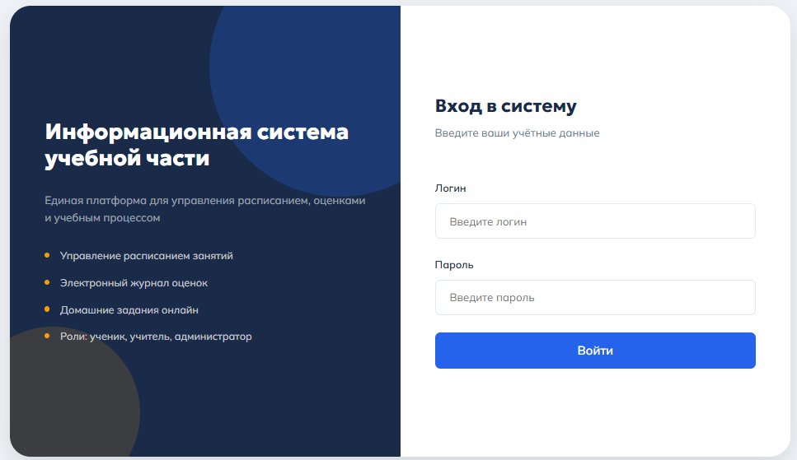
Рисунок П2.1. Страница авторизации
При вводе неверного логина или пароля на экране отобразится сообщение об ошибке «Неверный логин или пароль». В этом случае проверьте правильность введённых данных и повторите попытку. Если вы забыли пароль, обратитесь к администратору системы.
3. Руководство администратора
Администратор имеет полный доступ ко всем функциям системы. После входа администратор попадает на главную панель (dashboard), отображающую статистику учреждения и навигационные карточки разделов.
3.1 Управление пользователями
Создание нового пользователя:
1. В левом меню выберите пункт «Пользователи» или нажмите соответствующую карточку на главной панели.
2. Нажмите кнопку «Добавить пользователя».
3. В открывшемся модальном окне заполните поля: ФИО, логин, пароль, выберите роль.
4. Для роли «Ученик» дополнительно выберите класс; для роли «Учитель» — укажите кабинет.
5. Нажмите «Сохранить». Пользователь появится в таблице.
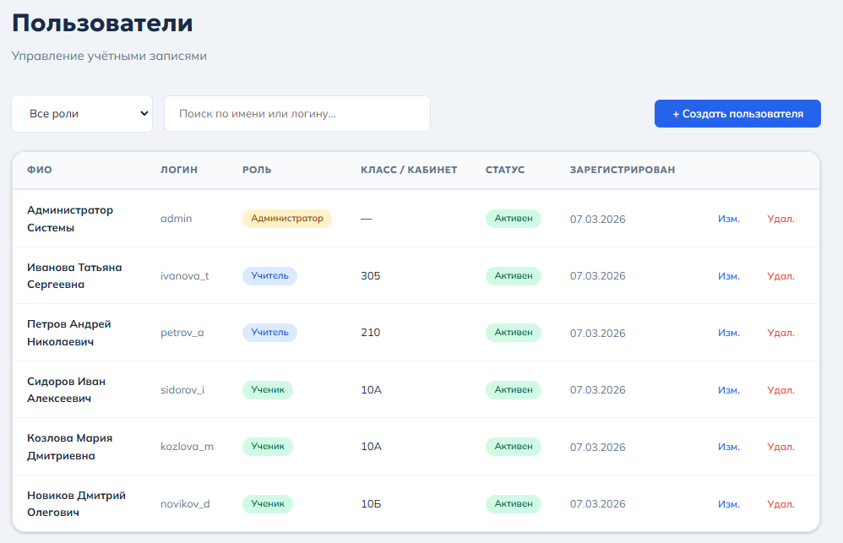
Рисунок П2.2. Страница управления пользователями
Редактирование пользователя: нажмите кнопку «Редактировать» напротив нужного пользователя, внесите изменения в модальном окне и нажмите «Сохранить».
Удаление пользователя: нажмите кнопку «Удалить» напротив нужного пользователя и подтвердите действие в диалоговом окне. Внимание: при удалении пользователя все связанные данные (оценки, профиль) будут удалены безвозвратно.
3.2 Управление классами и предметами
Для добавления класса перейдите в раздел «Классы», нажмите «Добавить», укажите название (например, «10А») и учебный год, нажмите «Сохранить». Аналогично создаются предметы в разделе «Предметы» — укажите полное и краткое наименование предмета.
3.3 Управление назначениями
Назначения определяют, какой учитель ведёт конкретный предмет в конкретном классе. Без назначения учитель не сможет выставлять оценки по данному предмету.
Создание назначения:
1. Перейдите в раздел «Назначения».
2. В строке добавления выберите учителя, предмет и класс из выпадающих списков.
3. Нажмите кнопку «Добавить». Назначение появится в таблице.
3.4 Управление расписанием
Для добавления записи расписания выберите класс в фильтре, нажмите «Добавить урок» и заполните поля: день недели, номер урока, время начала и окончания, предмет, учителя и аудиторию. Нажмите «Сохранить».
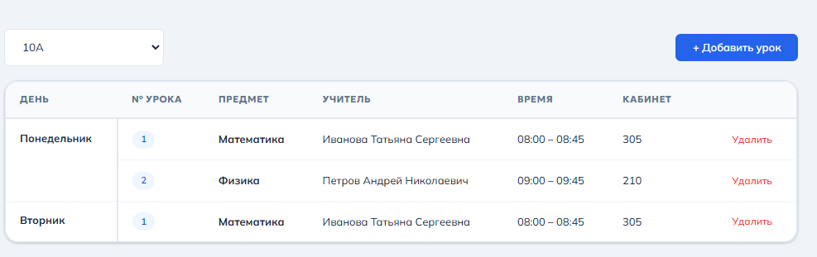
Рисунок П2.3. Управление расписанием (вид администратора)
4. Руководство учителя
После входа учитель попадает на страницу своего расписания. В левом меню доступны разделы: «Расписание» и «Журнал оценок».
4.1 Просмотр расписания
Раздел «Расписание» отображает все занятия текущего учителя на текущей неделе. Для каждого занятия показаны: день недели, время, класс, предмет, аудитория и домашнее задание.
Для добавления или изменения домашнего задания нажмите кнопку редактирования напротив нужного занятия, введите текст домашнего задания и нажмите «Сохранить». Домашнее задание немедленно станет видно ученикам в их расписании.
4.2 Работа с электронным журналом
Для выставления оценок:
1. В левом меню выберите «Журнал оценок».
2. В фильтрах выберите предмет и класс из доступных вам назначений.
3. Нажмите кнопку «Загрузить журнал» — отобразится матрица учеников и дат.
4. Для выставления новой оценки нажмите «Добавить», укажите дату, ученика, значение оценки (1–5) и тип (текущая / контрольная / экзамен).
5. Для изменения оценки нажмите на ячейку с оценкой и введите новое значение.
6. Для удаления оценки нажмите на ячейку и удалите текущую оценку.
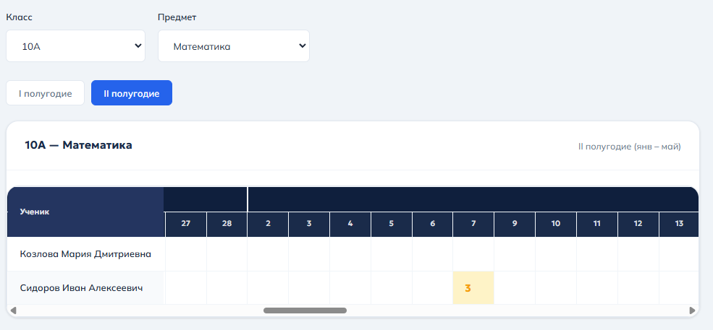
Рисунок П2.4. Электронный журнал оценок учителя
5. Руководство ученика
После входа ученик попадает на страницу своего расписания. В левом меню доступны разделы: «Расписание» и «Мои оценки». Ученик может только просматривать данные — создание и изменение записей недоступны.
5.1 Просмотр расписания
Раздел «Расписание» отображает недельное расписание класса ученика. Для каждого занятия показаны: время, предмет, учитель, аудитория. Если учитель добавил домашнее задание, оно отображается отдельной строкой под записью занятия.
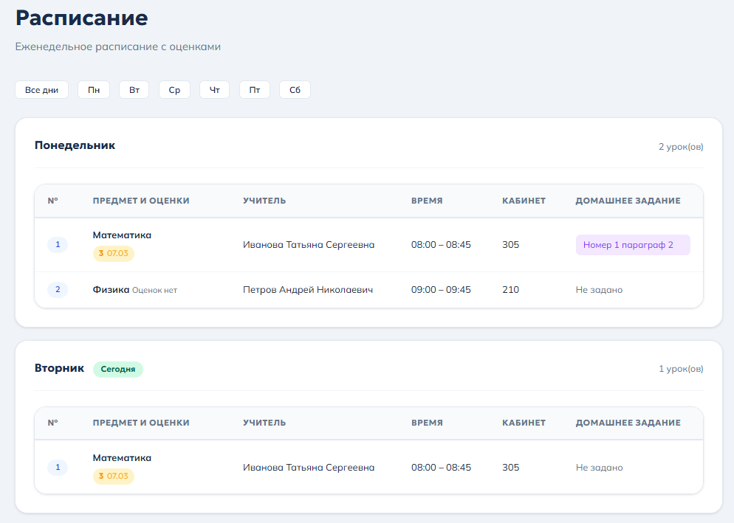
Рисунок П2.5. Расписание ученика
5.2 Просмотр оценок
Раздел «Мои оценки» отображает все оценки ученика по всем предметам. Для каждой оценки показаны: предмет, дата, тип оценки, значение (1–5) и комментарий учителя. Для фильтрации оценок по предмету воспользуйтесь выпадающим списком в верхней части страницы.
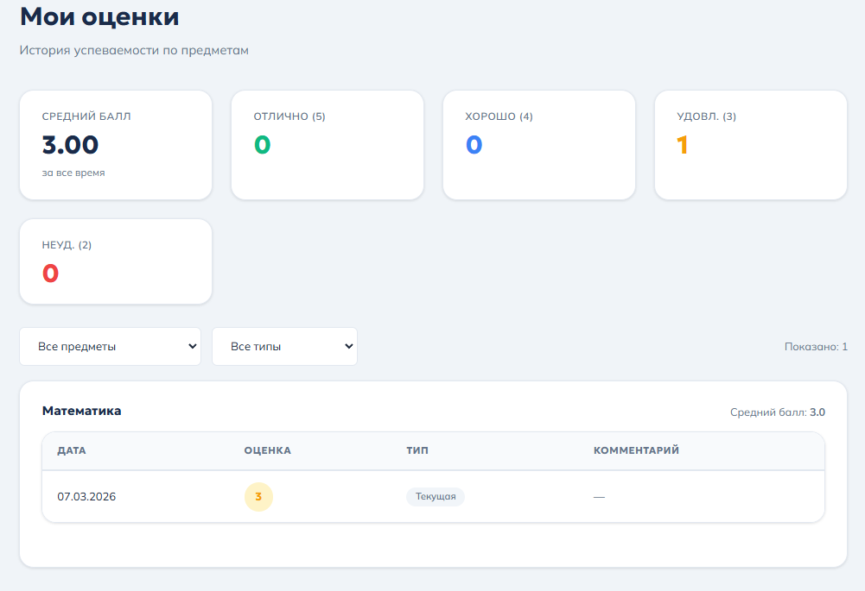
Рисунок П2.6. Страница оценок ученика
6. Типичные ошибки и способы их устранения
Таблица П2.1. Типичные ошибки и способы их устранения
Сообщение / симптом | Причина | Способ устранения
«Неверный логин или пароль» | Ошибка авторизации | Проверьте правильность введённых данных. Убедитесь, что Caps Lock выключен. Обратитесь к администратору для сброса пароля.
«Нет доступа» | Попытка доступа к запрещённому ресурсу | Убедитесь, что вы авторизованы в системе. Обратитесь к администратору для проверки ваших прав.
«Сессия устарела» | Истёк срок действия JWT-токена (8 ч) | Выйдите из системы и войдите повторно.
Страница не загружается | Нет соединения с сервером | Убедитесь, что устройство подключено к сети учебного заведения. Обратитесь к системному администратору.
«Логин уже занят» | Попытка создать пользователя с существующим логином | Укажите другой логин пользователя.

Приложение 3
Листинг 2.1 — Фрагмент модуля аутентификации (routers/auth.py)
@router.post('/api/auth/login', response_model=Token)
def login(data: LoginRequest, db: Session = Depends(get_db)):
user = db.query(User).filter(User.username == data.username).first()
if not user or not verify_password(data.password, user.hashed_password):
raise HTTPException(401, 'Неверный логин или пароль')
token = create_access_token({'sub': str(user.id), 'role': user.role.value})
return Token(access_token=token, role=user.role.value, ...)

Приложение 4
Листинг 2.2 — Фрагмент настройки тестового окружения (conftest.py)
# Подменяем get_db до импорта main.py
import database
database.engine = create_engine('sqlite://', poolclass=StaticPool,
connect_args={'check_same_thread': False})
database.SessionLocal = sessionmaker(bind=database.engine)

Base.metadata.create_all(bind=database.engine)
from main import app

def override_get_db():
db = database.SessionLocal()
try: yield db
finally: db.close()
app.dependency_overrides[get_db] = override_get_db

